ICS | 03.080.01
CCS | A 00
3206
南通市地方标准
DB3206/T—2024

机关会议服务人员操作技术规范

Technical specifications for the operation of conference service personnel
in government agencies

（报批稿）

XXXX-XX-XX发布
XXXX-XX-XX实施
南通市市场监督管理局 发布
目次
前 言 II
1 范围 1
2 规范性引用文件 1
3 术语和定义 1
4 总则 2
5 会议分类 2
6 基本要求 2
7 服务流程 5
8 投诉管理 10
附录A（资料性附录） 会议服务岗位设置及其职责 11
附录B（资料性附录） 会议服务人员管理表 12
附录C（资料性附录） 会议服务人员行为和形体规范 16
附录D（资料性附录） 会务服务员等级评定要求 29
附录E（资料性附录） 会议服务质量日常考核表 33
附录F（规范性附录） 保密承诺书 34
附录G（规范性附录） 会议服务流程 42
附录H（资料性附录） 会议礼仪服务通知单 43
附录I（资料性附录） 会议室预约情况表 44
附录J（资料性附录） 会议服务人员配置表 47
附录K（规范性附录） 会场清洁卫生 48
附录L（规范性附录） 会场布置及摆台要求 50
附录M（规范性附录） 会议座次安排要求 52
附录N（资料性附录） 设施设备要求 58
附录O（资料性附录） 会前准备工作检查 60
附录P（规范性附录） 突发事件应急预案 63
附录Q（资料性附录） 会中服务跟踪反馈 66
附录R（规范性附录） 特殊会议服务要求 67
附录S（资料性附录） 会后整理工作检查表 69
附录T（资料性附录） 遗留物品登记表 70
附录U（资料性附录） 会务服务满意度调查表 71

前言

本文件按照GB/T 1.1—2020《标准化工作导则 第1部分：标准化文件的结构和起草规则》的规定起草。
请注意本文件的某些内容可能涉及专利。本文件的发布机构不承担识别专利的责任。
本文件由南通市市级机关服务中心提出。
本文件由南通市机关事务管理局归口。
本文件起草单位：南通市机关事务管理局、南通市市级机关服务中心、南通市质量技术和标准化中心、南通妙洁物业服务有限公司。
本文件主要起草人：吴东、黄蓉蓉、秦强、朱伟军、李润露、陈洁、王媛媛、陈彧、王丽、张佳怡。

机关会议服务人员操作技术规范

  - 范围

本文件规定了机关会议人员操作的基本要求、服务流程等。
本文件适用于各级机关、人民团体的机关会议服务活动，其他单位会议服务可参照执行。

  - 规范性引用文件

下列文件中的内容通过文中的规范性引用而构成本文件必不可少的条款。其中，注日期的引用文件，仅该日期对应的版本适用于本文件；不注日期的引用文件，其最新版本（包括所有的修改单）适用于本文件。
GB 2894-2008 安全标志及其使用导则
GB 13495.1 消防安全标志
GB/T 18883-2022 室内空气质量标准
GB/T 30520 会议分类和术语
SB/T 10851 会议中心运营服务规范
DB32/T 3833-2020 党政机关会议服务工作规范

  - 术语和定义

GB/T 30520界定的以及下列术语和定义适用于本文件。为方便适用，以下重复列出了GB/T 30520中的部分术语和定义。
    - 会议
在特定的时间和空间，通过发言、讨论、演示、商议、表决等多种形式以达到议事协调、交流信息、传播知识、推介联络等目的的一定人数的群体活动。
    - 机关会议
党的机关、人大机关、行政机关、政协机关、审判机关、检察机关，以及各民主党派、工商联、各人民团体和参照公务员法管理的事业单位主办的会议。
    - 会议服务
根据会议主办单位的需求，为保证会议顺利有序进行提供的综合性服务。
    - 会议服务人员
根据会议主办单位的需求，为保证会议顺利有序进行配置的会议服务人员，包括会务主管、会议预订员、会务服务员、音响操作员等。

  - 总则

    - 机关应遵循会议服务的信息化和标准化，提高会议服务的质量和效果。
    - 机关会议服务应遵循专业、高效、节约的原则，会议服务人员可通过购买社会服务引入专业会务服务机构招聘到岗后开展会务服务工作，也可由管理部门自主招聘到岗后开展会务服务工作。
    - 建立完善的机关会议服务人员管理制度，包括人事管理、薪酬管理、保密管理、考勤管理、操作技能培训考核管理等。

  - 会议分类

    - 按照会议形式的不同，可以划分为常规会议、电话会议和视频会议。常规会议：参会人员在同一时间和空间内，通过发言、讨论、演示、商议、表决等多种形式以达到议事协调、交流信息、传播知识、推介联络等目的的一定人群的集体活动；电话会议：基于电话线路，将一个会场的声音信号传送到其他会场，确保多个会场的人员同时收听而召开的会议；视频会议：基于网络通信技术，利用远程视频设备把不同地点的人员无需物理移动而集合起来召开的会议。
    - 按照会议密级的不同，可以划分为非涉密会议和涉密会议。非涉密会议：机关、单位召开的议题、内容或者文件不涉及国家秘密的会议；涉密会议：机关、单位召开的议题、内容或者文件涉及国家秘密的会议。
    - 按照会议级别的不同，可以划分为一类会议、二类会议和三类会议。一类会议：市委、市政府召开的全局性会议；二类会议：以市委、市政府名义召开的专项会议；三类会议：由市级机关部门、直属机构及其内设机构召开的业务性会议。依据法律、党章和其他有关规定定期举行的会议执行专门管理规定。

  - 基本要求

    - 岗位设置
      - 科学设定岗位，合理配置会务主管、会议预订员、会务服务员、音响操作员等，实行岗位责任制，明确岗位工作要求和内容，制定岗位职责及说明书，岗位设置及其职责见附录A。
      - 加强技能培训，根据岗位职责开展会议服务人员岗前培训，考核合格后方可上岗。在职人员每年组织不少于2次培训，包括：思想教育、专业技能、法律法规、安全、保密等内容，培训记录保存不少于2年。
    - 人员管理
      - 建立科学招聘录用制度，通过对符合条件的应聘人员进行初步筛选、面试、笔试（部分重要岗位或技术岗位）、体检、报审等程序招录会议服务人员。《会议服务人员面试表》见附录B中表B.1。
      - 机关会议服务人员应年满18周岁，身心健康、政治面貌良好。具有相应的业务知识和技能，并熟练运用。设备操作人员应具有相应的专业技术任职资格。
      - 拟录用人员须报送公安部门进行政治审查，《会议服务人员审查表》见附录B中表B.2，正式录用人员须填写《会议服务人员信息登记表》见附录B中表B.3。
      - 根据岗位职责安排岗前培训，考核合格上岗。
        - 培训内容可包括但不限于：
a)会议服务的理论知识；
b)会议服务人员行为和形体规范，仪表、仪容、仪态、规范用语等详见附录C；
c)保密政策文件及相关制度；
d)安全管理与安全检查；
e)技术人员专业技能；
f)会务服务人员服务技能；
g)应对会议突发事件处理能力；
h)普通话及运用外语的能力等。
        - 培训方式可包括但不限于：
a)聘请专业培训机构；
b)组织内部指导和实训；
c）定期进行演练、考试等。
      - 会议服务人员可实行岗位和等级并行管理制度。
        - 根据会务工作需要岗位可设有：会务主管、会务服务班长、音响操作班长、会议预订员、会务服务员、音响操作员等。会务主管应有10年以上从事会议服务经历；会务服务班长、音响操作班长应有5年以上从事会议服务经历。
        - 会议预订员、会务服务员根据素质、知识、技能、政治等方面因素评定为三个等级，分别为：一级会务服务员、二级会务服务员、三级会务服务员。会务服务员等级评定要求见附录D。
        - 音响操作员的等级评定可参照舞台音响师资质要求，设：一级音响师、二级音响师、三级音响师。
      - 会议服务人员岗位调配需根据会议等级进行科学、分类调配，一类会议、二类会议服务人员配备应以政治思想好、业务技能强、知识素质高的一级、二级会务服务员和音响师为主；三类会议可由具有一定知识素质、业务技能且政治思想合格的三级会务服务员和音响师承担保障工作。
    - 薪酬管理
      - 会议服务人员经费一般由个人应发工资和单位承担“五险一金”等费用构成，会议服务人员平均工资应不低于当地第三产业从业人员平均工资水平。在出台政府购买服务岗位管理制度地区，三级会务服务员、音响师的人均人员经费标准应高于初级岗位人员经费标准，二级会务服务员、音响师的人员人均经费标准应高于中级岗位人员经费标准，一级会务服务员、音响师的人员人均经费标准应高于高级岗位人员经费标准，总体人均经费标准应高于中级岗位人员经费标准。
      - 会议服务人员薪酬管理制度应按照“公平、竞争、激励、合法”的原则科学制定，会议服务人员的薪酬构成可主要包括月度基本工资、月度工龄工资、月度技术等级工资、月度绩效工资、月度满勤奖励和年度绩效工资等几个项目，可采用“依岗、依技综合定薪”的方法，依照岗位的重要程度、责任大小、难度高低、技术等级高低以及总人员经费等因素拟定各项目档次和标准。
      - 定期对会议服务人员进行考核考评，考核考评结果可作为月度（年度）绩效工资发放依据，也可作为考评定级的重要依据。《会议服务人员服务质量考核表》见附录E。
    - 保密管理
      - 会议服务的所有人员应做到以下保密要求：
应进行保密教育培训并签订《保密承诺书（在岗人员）》（见附录F.1）；
人员在岗期间，应督促其熟悉相关保密事项范围，履行本岗位保密职责，定期进行自查并及时整改存在的问题；
人员离岗前，应签订《保密承诺书（离岗离职人员）》（见附录F.2），确定脱密期管理措施；
不应记录、传播会议的内容，不应对外泄露会议的信息；
捡拾到涉密文件、资料或其他涉密载体应及时报告；
发现泄密事件或泄密隐患应及时报告。
      - 应加强对会议服务人员手机使用的管理：
不应在手机通信中涉及国家秘密；
不应使用手机存储、处理、传输国家秘密或内部敏感信息（工作秘密）；
不应使用微信、微博、QQ 等社交工具和互联网发布或转发国家秘密和内部敏感信息（工作秘密）；
不应连接涉密信息系统、涉密信息设备或涉密载体；
不应在手机中存储核心涉密人员的工作单位、职务等敏感信息；
不应携带手机参加涉及国家秘密事项的会议和活动。

  - 服务流程

    - 会议服务流程图(见附录 G)。
    - 会议预订与确定
      - 预订渠道
        - 电话预订：会议预订员应在电话铃响 3 声以内接听电话，主动问候；应详细记录相关信息，将会议信息完整填写至《会议室预约情况表》（见附录I.1），在对方挂断电话后方可挂断电话。
        - 网络预订：会议主办单位通过网络方式预定的，应将会议信息完整填写至《会议室预约情况表》。
        - 现场预定：会议预订员与会议主办单位联系人在现场充分沟通后，填写《会议室预约情况表》相关信息。
      - 会议服务确定
        - 会议预订员接到预订通知后，首先根据已确认的会议室及会议安排时间等情况与主办单位进行沟通协调，做好会议登记并填写《会议室预约情况表》。如会议室或会议时间出现冲突，会议预订员一般按“先上级后下级、先重点后一般”原则进行协调，如确需对已预订成功的会议室或时间进行调整，则由发生冲突的主办单位双方自行进行协调解决。在确定会议室及会议时间后，会议预订员须与主办单位联系人完善确定《会议室预约情况表》相关内容，进一步明确会议名称、会议时间、会议地点、参会领导、候会室人数、参会人数、会议密级等需求，并交会议举办方负责人签字确认。
        - 会务主管应提前对可能影响会议顺利召开的因素进行预判，必要时可与会议举办方再次沟通确认《会议室预约情况表》相关内容，明确该项会议服务负责人及相关工作责任人。
        - 会务主管明确的会议服务负责人应就《会议室预约情况表》相关内容与会议主办方负责人或联系人做好对接，了解对会场布置的意见与要求，了解会议台型、人数、音视频等要求，并逐一记录，通过复核的方式确认会议要求并提供相应服务。
        - 会议服务负责人将会议主办方确认的会议细节反馈给预订员，由预订员统一整理《会议礼仪服务通知单》（见附录H)交会务主管签发。
7.2.2.5 会务主管按照主办方对会议服务的要求分解会议服务内容，下达工作任务，《会议礼仪服务通知单》发送至会议服务班组和相关维保单位技术业务人员并要求签收，进行工作和指令的核对。
7.2.2.6 会议预订员根据会议预订随时整理《会议室预约情况表》，市领导以上人员参加的会议为重要会议，需在会议通知单上作标记。
7.2.2.7 通知相关业务部门进行配合。
    - 会前准备与检查
      - 配置会议服务人员
        - 会议确定后，会议主管根据会议级别、参会人数、会场选择等情况配置会议服务人员（具体配置要求详见附录J），明确会议服务负责人及相关工作责任人，传达会议服务相关要求。
        - 重要会议按照上级要求，会务主管制定会议服务保障工作方案，明确各相关部门及岗位工作职责、服务人员数量、时间安排等事项，做到分工明确、职责清晰、落实到人，并报送主办单位和会议服务主管部门审核。
      - 核对会议服务要求
        - 会议服务负责人及相关工作责任人在收到会务主管签发的《会议礼仪服务通知单》后要各司其职，做好会议要求的落实和相关工作的准备工作。
        - 收到通知后，该项会议服务负责人应分别在会前24小时、会前4小时主动与主办方沟通，再次确认主办方有无更改要求。对于座次图等重要变更事项应有主办方文字记录。
        - 收到通知后，该项会议音响操作员须进一步对接了解会议所需音频、视频设备类型和数量，确定设备摆放位置和其他特殊需求。
        - 电子屏显示内容根据会议主办方提供详情进行填写，《电子显示屏播放内容审核单》见附录表I.2，并报送相关部门审批，审批通过后发送至电子信息控制中心进行发布。会议临时增加的信息发布内容，由会议主办方确认签字后，由会议服务负责人及时报送相关部门并通知电子信息控制中心进行发布。
        - 大型会议配套的展板，由会议主办方提前进行申请，《宣传展览审批表》见附录表I.3，并提交相关部门审批，审批通过后，提前一天在非工作时间内进行现场布展。
      - 提供舒适会场环境
会议卫生保洁单位要按《会议礼仪服务通知单》要求，提前做好会议室保洁工作，会场厅室、门窗、墙面、地面、通道、卫生间等应保持干净整洁、无异味，桌椅、水杯等物品保持外观整洁、无破损，确保会议室空气清新、温度适宜、布置整齐，具体见附录K。
      - 布置会场及摆台
        - 根据主办方要求布置会议引导、签到处，邀请媒体的会议，应设置专门的摄影摄像和采访区域，各功能区域设立引导标识和指示牌。
        - 根据主办方要求布置横幅与主背景板，会场使用的党徽、国徽应符合国家规范要求。
        - 根据主办方要求布置调整桌型，规范摆放茶杯、毛巾、席卡、文具等物品。具体要求详见附录L：会场布置及摆台要求。会场布置和摆台完成后，应对桌椅、桌面摆放的各类物品逐一用吊线方式调整整齐，使桌椅、桌面摆放的各类物品横看、纵看、斜看均应在一条直线上。
        - 确认参会人员，根据主办单位要求制作参会人员名单、摆放席位卡，并由主办方进行确认，桌位席卡一般摆放次序要求详见附录M:会议座次安排要求。席位卡摆放应醒目、无遮挡，以摆放后的座椅位置为基础，统一放在座椅正中间的位置，且距离桌边两个指节的宽度。
      - 设施设备调试
        - 音响操作员提前一天检查音视频、灯光和中控设备，确保设备运行正常无干扰，有问题及时报修处理。和主办方沟通，了解整个会议详细议程，有无特殊要求，提前做好调音台的设置和相关设备的调配。对会议使用的话筒、线路、音响、视频等设备进行布置，布置完成后调试要求应符合附录N规定。
        - 设施设备调试完毕后应由专人看管，防止误撞、误扯。
        - 话筒宜提前0.5小时〜1小时打开，连接并测试所有相关音响设备。会议开始前15分钟再次检查确认。
        - 空调在会议开始前1小时打开；重要会议接待时，相关物管单位指定人员对会场空调进行现场测量并全程跟进，同时作好记录。
        - 视频会议，根据会议要求，提前架设摄像机位，精确调试到位，协调线路保障单位，配合主会场及分会场做好联调工作，过程中发现对方音视频有问题及时反馈。
        - 国歌、国际歌及视频一定要提前全过程播放，确保无误。
        - 主控人员会前提前一小时到位，对系统再检测，根据会议议程把流程走一遍，在议程上标注操作节点，确保实操时转换流畅准确。
      - 检查验收
        - 建立布置会场检查验收工作制度，成立专项工作组，对会场清洁卫生、会场布置、设施设备布置和调试情况进行检查验收，具体要求见附录O。
        - 检查验收过程中发现的问题应及时指出，并由相关责任部门现场立即纠正，超过30分钟不能解决的应报会务主管。
    - 会中服务与跟踪
      - 迎宾
        - 服务人员应着统一工作服提前30分钟在会场门口迎候，指引参会人员做好签到并引领领导至候会室，有保密要求的，应提前摆放指示牌提醒参会人员将随身携带的具有摄录功能等设备统一存放于指定位置。
        - 会议即将开始可提供打铃提醒服务，宜临会前3分钟提醒一次，临会前1分钟再次提醒并引领领导出席，有主席台的将领导引领至主席台。
        - 会前统一做好参会人员车辆通行、停放等安排。如遇下雨应配备雨具并提供存放雨具的场所。
      - 茶水服务
        - 会议开始前30分钟在每个茶杯中放好3g茶叶，均匀铺放在杯底，参会人员进场之前由服务员用暖瓶加水入杯，注水入茶杯以七八分满为宜，指定专人用手背逐一触碰杯体，通过杯体温度检查是否有空杯。
        - 会议进行中的续水服务动作规范(见附录C.2.3)。根据会议类型、时间、天气、宾客需求等不同情况灵活掌握续水时间，第一次续水可在会议开始后15分钟，以后可每20分钟〜30分钟续水一次。续水顺序按照先上级再下级、先客后主依次进行。
        - 主席台续水应由两位工作人员同时从主席台两侧携水壶至主席台中央，按领导职级依次从中间向两侧进行续水。
        - 会议过程中有参会人员迟到或者更换人员情况，5分钟内更换相应的茶水。
      - 设备保障
        - 会场温度按要求恒定，根据室温变化适时调整空调温度。
        - 音响音量适中，根据会议需要将电量充足的无线话筒递送给发言者使用。
        - 投影无抖动、无花屏、无色差，灯光亮度与投影相互协调，观众能清晰的看清屏幕与主讲人。
        - 电话、视频会议应协调通信运营商及相关部门，做好电话、视频会议的保障工作。
      - 会场巡查跟踪
        - 应配备专人维护会场内外秩序，重要会议协助安防部门做好安全保卫工作。
        - 保持通道和逃生路线畅通，并适时对会场周边进行安全巡查，如有异常应立即通知安保人员。
        - 如遇突发事件应立即启动应急预案，同时协助相关单位及时有效处置，突发事件事项及处置程序见附录P：突发事件应急预案。
        - 关注会场动态，提供相关服务，填写《会中服务跟踪反馈表》(见附录Q)。
内容包括但不限于：
- 观察与会人员动态，满足与会人员的需求，如：传递麦克风、提供记录用纸和笔等。
- 有临时参会人员，为其提供座椅、饮水及其他与会议有关的服务。
- 会议室门口应由工作人员值守，观察会议服务需求，并负责为进出会场人员开门或引路。
      - 送别
会议结束，服务人员打开会议室门，站立门口送别会议人员，并提醒带好随身物品。
      - 特殊会议服务
涉密会议、会见、签约仪式、新闻发布会、宪法宣誓仪式、会议颁奖等特殊会议服务要求(详见附录R)，具体以主办单位的要求为准。
    - 会后整理与评估
      - 会场整理
        - 会后及时检查会场是否有遗留物品，按照7.5.2进行处理。
        - 待参会人员离开会场后，及时关闭音响设备、空调及部分灯光。
        - 将客用物品进行清洁消毒处理，将会议遗留的资料等及时整理送至主办方。
        - 做好会议室卫生保洁工作。
        - 会场整理完，及时关闭所有设施设备，并检查确认，填报《会后整理工作检查表》(见附录S)。
      - 遗留物品处理
        - 登记，对物品遗留的具体地点、时间、拾获人等按规定登记，遗留物品登记表(见附录T)。
        - 贴标签，将遗留物品贴上标签，标明物品具体拾获地点、时间、单位信息。
        - 联系相关单位,将遗留物品的相关信息告知会议主办方，由会议主办方联系失主。认领人接收遗留物品之后应签字确认。
        - 保存期限，一般物品保存半年，贵重物品保存一年，对于超过保存期限且无人认领的遗留物品可由部门自行处理。
        - 会议遗留文件，应用档案袋进行密封，并及时通知主办单位工作人员前往会议现场接收遗留文件，并在《遗留物品登记表》(见附录T)上签字确认。
      - 服务评价
        - 应建立全面有效的服务评价管理制度。
        - 评价指标应包括但不限于：
服务对象满意度；
服务时间准确率；
服务项目完成率；
有效投诉结案率。
        - 评价途径应包括但不限于：
征求会议主办方意见和建议,填写《会务服务满意度调查表》(见附录U)；
走访参会人员，征求对会议服务的意见和要求；
设立投诉箱、意见薄；
互联网反馈。
        - 妥善处理会前、现场及会后投诉和需求，并在3个工作日内回复。
        - 投诉及处理结果应及时反馈，督促整改，并做好记录。
      - 服务改进
        - 采取措施，对出现的不满意服务进行纠正，消除或降低不满意服务造成的不良影响。
        - 分析产生不满意服务的原因，制定整改措施，并跟踪整改措施的落实情况。
        - 通过信息的收集与分析，持续改进服务质量。

  - 投诉管理

应按以下要求处理投诉：
a)建立投诉平台，畅通投诉渠道；
b)受理投诉并予以记录；
c)在规定的时间内进行调查了解，并做出处理意见；
d)及时反馈处理意见；
e)记录投诉处理结果。

- （资料性附录）
会议服务岗位设置及其职责

  - 会议服务岗位设置及配备标准
    - 会议服务岗位一般可设为：会务主管、会议预订员、会务服务员、音响操作员等。
    - 人员配备一般设：会务主管1人，会议预订员1-2人，会务服务员根据会议室座位数每50个座位配备1名会务服务员，音响操作员根据音响室数量每个音响室配备1名音响操作员。具体配备人员情况可根据保障会议等级、会场面积及分布情况进行综合考虑、科学配备。
  - 会务主管主要职责
    - 进行日常管理，带领会议预订员、会务服务员、音响操作员等人员完成任务。
    - 负责全体会议服务人员思想政治教育和日常业务培训。
    - 督促检查规章制度落实情况，及时发现和纠正问题。
    - 做好新进员工的招聘及培训工作。
    - 负责会议服务人员的绩效考核。
    - 对违纪违规人员按权限进行处罚或提出处罚意见。
    - 做好重要会议的会前检查、会中跟踪、会后评估等工作。
  - 会议预订员主要职责
    - 受理预订信息，全面准确了解会议需求。
    - 做好会议预订记录，根据会议预订情况安排会议室。
    - 按照相关规定和会议需求，通知会务主管做好会前人员、物品等相关准备。
    - 保持与会议主办单位的沟通联系，如有变动，及时做好调整。
  - 会务服务员主要职责
    - 遵守服务程序和服务规范，热情、主动、有礼貌地接待参会人员，提供满意服务。
    - 根据《会议礼仪服务通知单》相关内容，做好会前准备、会中服务、会后整理工作。
    - 检查会场有无参会人员遗留物品，及时送交会务主管。
    - 严格遵守保密工作要求，按照统一标准进行会议服务。
  - 音响操作员主要职责
    - 负责会议室音响、投影、电脑、电子显示屏等音频、视频设备的安装调试、运行管理、日常维护，确保设备完好正常。
    - 关注会议进程，会中主控人员做到全程监视监听，有问题及时反馈和处理。注意机房温度，及时启动空调调整。
    - 对有隐患的设备、电源、线材及时检测，排除问题，并提出音频、视频等会议设备的维修、采购建议。

附 录 B

（资料性附录）

会议服务人员管理表
表B.1、表B.2和表B.3给出了服务人员管理用表。
  - 会议服务人员面试表
姓名： 申请日期： 申请途径： 岗位： 专业： 得分：
用表提要 |  | 请主持面谈人员，在适当之格内划√，无法判断请免打。特殊情况用文字注明。
评分项目 |  | 配分
 |  | 10 | 8 | 6 | 4 | 2
仪容仪表 |  | 极佳 | 佳 | 平平 | 略差 | 极差
口头表达、沟通能力 |  | 口齿伶俐 | 条理清晰 | 一般 | 不善表达 | 极差
身体素质、形体形象 |  | 极佳 | 佳 | 普通 | 稍差 | 极差
气质形象 |  | 极佳 | 佳 | 普通 | 稍差 | 极差
业务/专业知识 |  | 极丰富 | 丰富 | 一般 | 不足 | 极差
领悟、反应 |  | 特强 | 优秀 | 平平 | 稍慢 | 极差
对其工作各方面及有关  事项之了解 |  | 充分了解 | 很了解 | 尚了解 | 部分了解 | 极少了解
所具经历本岗位的匹配程度 |  | 极匹配 | 匹配 | 尚匹配 | 未尽匹配 | 不匹配
应聘本岗位的意志 |  | 极坚定 | 坚定 | 普通 | 犹疑 | 极低
外文能力 | 区分 | 极佳 | 好 | 平平 | 略通 | 不懂
外文能力 | 英文
外文能力 | 其他
初试 | 拟与试用列入考虑不列入考虑是否需要住宿有否健康证备注
复试（一） | 签名： 日期：
复试（二） | 签名： 日期：
招聘部门意见：试用期自 年 月 日至 年 月 日，共 月；
薪资： 元/月。其他： 签名： 日期：
审批意见： 签名： 日期：
  - 会议服务人员审查表
聘用单位（盖章）：
- 聘用单位（盖章）：
序号 | 姓名 | 性别 | 籍贯 |  | 政治面貌 | 学历 | 岗位职务 | 联系电话 | 身份证号码 | 家庭住址
1
2
3
4
5
6
7
8
9
10
11
12
13
14
15
单位  审查  意见 |  | 负责人签名：  单位（盖章）  年 月 日 |  |  |  |  | 公安部门  审查意见 |  | 负责人签名：  单位（盖章）  年 月 日
填表人： |  |  |  | 联系方式： |  |  | 审核人： 年 月 日
表B.3 会议服务人员信息登记表
姓名 |  |  | 性别 |  | 出生年月 |  | 蓝底证件照
民族 |  |  | 籍贯 |  | 身高 |  | 蓝底证件照
政治  面貌 |  |  | 参加工  作时间 |  | 健康状况 |  | 蓝底证件照
技术职称等级 |  |  |  | 联系电话 |  |  | 蓝底证件照
身份证  号码 |  |  |  | 家庭住址
学历  学位 |  | 全日制  教育 |  |  | 毕业院校  及专业
 |  | 在职  教育 |  |  | 毕业院校及专业
聘用单位（盖章）
岗 位 职 务
简

历

家庭  主要  成员  （  父母配偶子女  ） | 称谓 |  | 姓名 |  | 工作单位及职务  (身份证号码) |  |  |  |  |  |  | 联系电话
入职信息 | 入职方式 |  | 招聘/选聘 |  | 政审情况 |  | 合格/不合格 |  |  | 体检情况 |  | 合格/不合格
入职信息 | 入职谈话人姓名 |  |  |  | 签订保密承诺书 |  |  |  |  | 健康证号
入职信息 | 劳动合同  签订时间 |  |  |  | 试用期  鉴定 |  |  |  |  | 入职岗位
入职信息 | 工作证  办理 |  |  |  | 通行证  办理 |  |  |  |  | 就餐卡  办理
年度  考核  情况 | 年度 | 考核情况 |  | 年度 |  | 考核情况 |  | 年度 | 考核情况 |  | 年度 |  | 考核情况
离职信息 | 离职原因 |  |  |  | 离岗时间 |  |  |  |  | 合同终止  时间
离职信息 | 离职谈话人姓名 |  |  |  | 签订离职  保密承诺 |  |  |  |  | 工作交接  是否完成
离职信息 | 工作证  上交 |  |  |  | 就餐卡  注销 |  |  |  |  | 通行证  注销

- （资料性附录）

会议服务人员行为和形体规范

  - 会议服务人员行为规范
    - 举止规范
会议服务人员应遵守下列基本要求:
a)工作服务期间，举止文明、姿态端庄，精神饱满、面带笑容，笑容应轻松自然，笑不露齿；
b)会议服务人员应遵循“三轻四勤”原则:
•“三轻”走路轻、说话轻、操作轻;
•“四勤”眼勤、手勤、嘴勤、腿勤。
c)主动服务、符合岗位规范，不在背后议论参会人员，不对参会人员指手画脚、怠慢歧视；
d)因工作需要进入会议室时, 勿听参会人员谈话，勿侧目注视参会人员谈话，工作结束及时撤出会议室；
e)不可翻动、挪用或私拿会议室内参会人员的任何物品，不打听参会人员私人信息；
f)无工作需要不可主动与参会人员聊天、交谈、开玩笑、谈与工作无关的事；
g)对参会人员的任何批评意见不应当面辩解、拒绝、甚至争吵；
h)上岗前不喝酒、不吃有异味的食物，体味自然、口气清新、牙齿干净；
i)不应在服务时间吸烟、用手擦汗、挖鼻耳、搔头皮等不文明、不卫生行为；
j)公共区域内不无故逗留，不讨论内部问题，严禁聚首交谈、勾肩搭背、交头接耳；
k)公共区域内与参会人员对面相遇时，应微笑问好，并侧身让出通道；
l)乘坐电梯时，先出后入、不争先恐后、文明礼让；
m)工作用具摆放以不影响他人行走为原则，尽可能放在墙角边；
n)保持地面环境整洁，见到地上纸屑、烟头、垃圾杂物等应顺手拾起。
    - 用语规范
规范用语应符合下列要求:
对参会人员提出的问题，应予以耐心解释，回答参会人员询问时，使用普通话，表达应准确、清楚，语言简洁。与参会人员谈话时应站立，目光注视对方面部，保持自然表情并微笑。在工作时间不应高声喧哗。谈话时语调悦耳、清晰、语言准确、充实，语气诚恳、亲切，声音高低适中。
a)接听电话时，应用电话用语“您好、请问、谢谢、对不起、请您重复一遍、再见”等；
b)会议服务用语“您好、请、谢谢、对不起、再见”等；
c)讲普通话，发音正确，语言文明、礼貌、简洁、清晰；
d)口齿清晰，语气、语调、语速平和适中；
e)语言文明，忌使用服务禁语，如:“不行、不知”等；
f)在任何场合遇到宾客提出问题和要求，应及时热情回答，及时解决，做到有问必答，有求必应，参会人员未听清时，应重复讲述(如情况不明无法答复，请宾客稍候，并及时转告有关部门，尽快给予答复)。
  - 会议服务人员形体规范
    - 仪容
      - 发式
发型应符合下列要求:
女性工作人员发型要求，发型示意见图C.1:
a)发色:自然黑；
b)发饰:黑色，发饰美观大方，保持清洁、无异味及头屑，统一发型，工作期间头发须用规定发卡固定，不得佩戴其他饰物，佩戴胸卡位置统一；
c)盘发高度：从下颌至耳垂边缘延伸至脑后于一条斜线为盘发高度的中心点位置；
d)发髻形状：用盘发器按要求将发髻盘成均匀规整的圆型；
e)碎发处理：用定型产品、隐形别针、隐形发箍等工具将正面、侧面、后面散落碎发全部黏贴整齐，毛糙小碎发剃剪干净，保证发型光亮、干净，做到无头屑、无异味、无油垢。
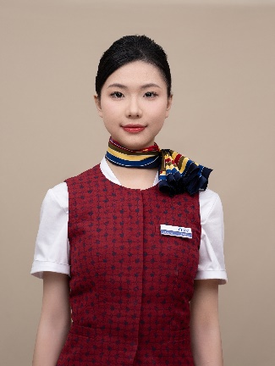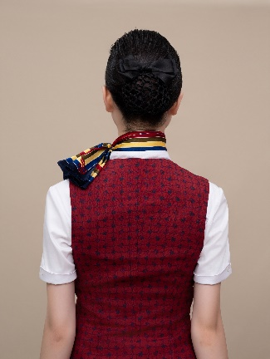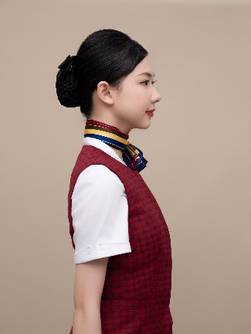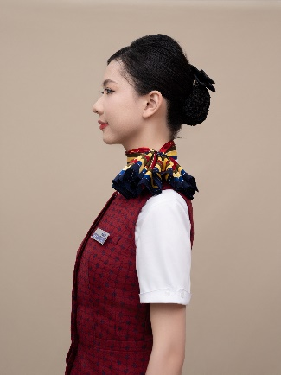
  - 发型示意图
      - 面容
女性工作人员面容要求示意见图C.2。
女性宜化淡妆上岗，得体、亮丽、自然、忌浓妆，指甲修剪整齐洁净，不宜过长，不应涂指甲油和喷香水，保持头发、口腔、手部、身体干净清洁无异味。面部保持自然亲切的微笑，精神饱满、充满自信。妆容整理符合下列要求:
a)顺序：底妆、眉毛、眼妆、腮红、唇膏、定妆；
b)定妆：棕色系眼妆、珊瑚红色系腮红、正红色口红；
c)补妆：工作前及时补妆，切勿残缺。

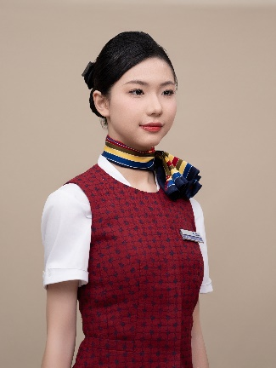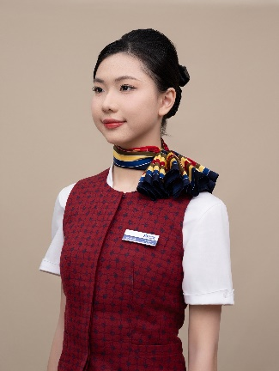
  - 女性工作人员面容示意图
      - 服饰
着统一工作服装、鞋袜，保持整洁、完好、合体，工作服熨烫平整，不卷折袖口裤脚、不缺扣、不解扣，衬衣不外露。着黑色工作皮鞋，工作皮鞋干净光亮。佩戴工号牌于左侧衣领统一位置，距上衣衣扣和领角下方各5cm的位置，保持干净、无破损。女士不宜佩戴夸张饰品、彩绳；不可佩戴耳钉、项链等配饰；不可佩戴手链、卡通手表。着装示意见图C.3。
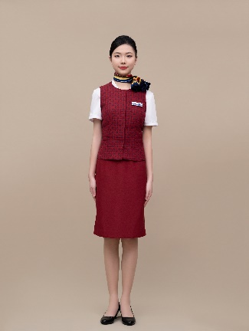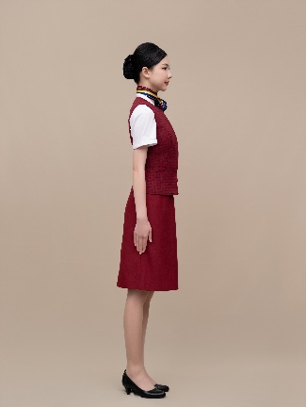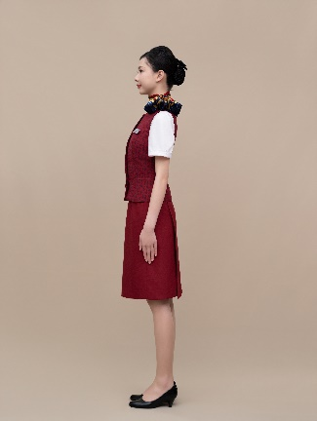
  - 着装示意图
    - 仪态
      - 站姿
站姿应符合下列要求，站姿示意见图C.4：
a)头正、颌收、颈直、肩平、臂垂、挺胸、收腹、立腰、夹臀;
b)双臂在体侧自然下垂，五指并拢，自然微屈，中指压裙（裤）缝，或者双手在体前相握，右手放在左手上，虎口相交，大指内扣，置于腹前；
c)两腿挺直，双膝并拢，脚跟收拢靠紧，双脚呈小“V”字型，或呈小“丁”字型；
d)表情自然，眼睛平视，环顾四周，嘴微闭，面带微笑。
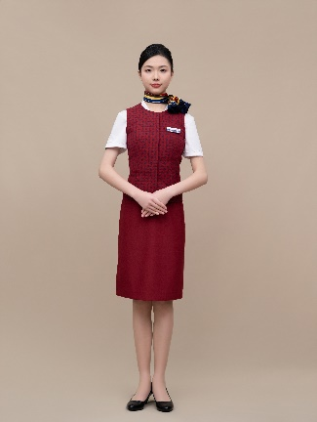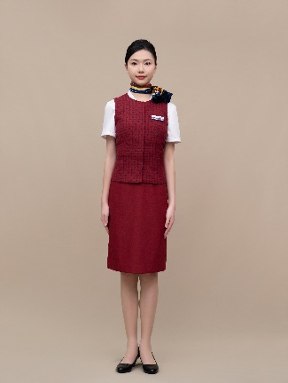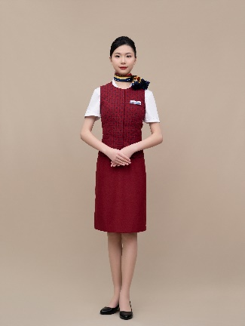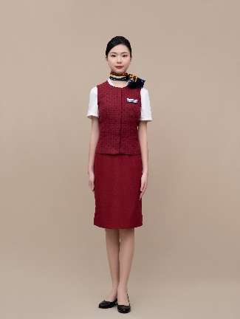
  - 站姿示意图
      - 走姿
走姿应符合下列要求，走姿示意见图C.5：
a)从容、平稳、沿直线行进；
b)身体直立，收腹直腰，两眼平视前方，双臂放松在身体两侧自然摆动（或礼仪手位），脚尖向正前方迈出，跨步均匀，两脚之间相距一只脚到一只半脚，步伐稳健、自然，有节奏感；
c)起步时，身体微向前倾，身体重心落于前脚掌，行走中身体的重心要随着移动的脚步不断向前过渡，而不要让重心停留在后脚，注意伸直膝盖。穿裙装或旗袍时步伐可稍小。
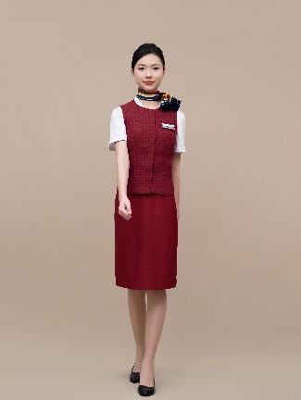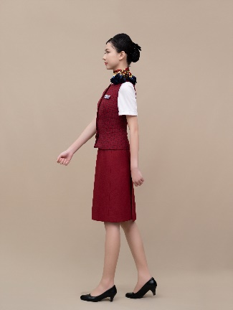
  - 走姿示意图
      - 坐姿
        - 女士标准式坐姿：行至座位前，转正身体后两脚成小丁字步，左脚在前右脚在后，两膝并拢的同时上身前倾，同时向下落座。于椅子1/3-2/3处坐下，穿裙装落座时用双手在身后从上往下把裙子捋顺，以防裙子皱褶，而使腿部裸露过多。坐下后，上身挺直，双肩平正，两臂自然弯曲，两手交叉叠放在两腿中部，或靠近小腹。双膝并拢，小腿垂直于地面，两脚并拢或保持小丁字步。标准式坐姿示意见图C.6。
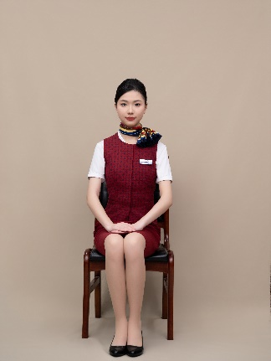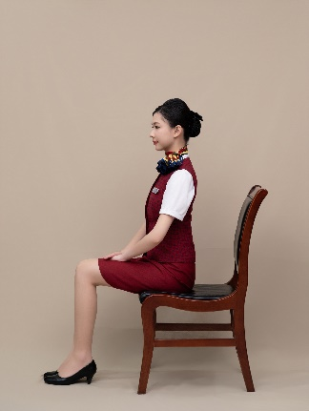
  - 标准式坐姿示意图
        - 女士侧点式坐姿：两小腿向左斜岀，两膝并拢，右脚跟靠拢左脚内侧，右脚掌着地，左脚尖着地，大腿小腿要成90°,小腿充分伸直。侧点式坐姿示意见图C.7。
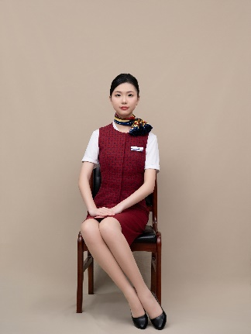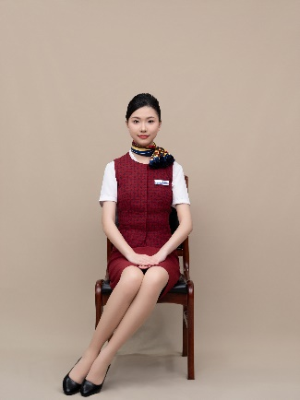
  - 女士侧点式坐姿示意图
        - 女士侧挂式坐姿：在左侧点式或右侧点式基础上，将左（右）脚提起挂在右（左）脚踝关节处，两腿并拢，立腰挺胸。侧挂式坐姿示意见图C.8。
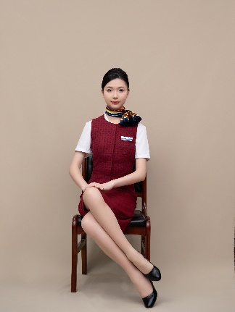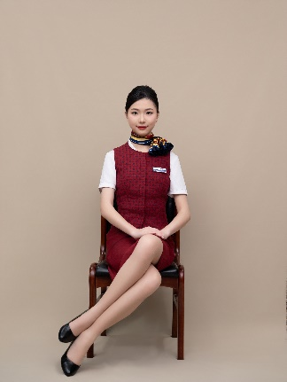
  - 女士侧挂式坐姿示意图
      - 蹲姿
        - 基本蹲姿:下蹲时左脚在前，右脚稍后，两腿靠紧向下蹲，左脚全脚着地，小腿基本垂直于地面，右脚脚跟提起，脚掌着地。右膝低于左膝，右膝内侧靠于左小腿内侧，形成左膝高右膝低的姿态，臀部向下，以右腿支撑身体。基本蹲姿示意见图C.9。左侧位蹲姿反之。
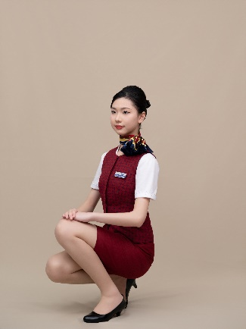
  - 基本蹲姿示意图
        - 交叉式蹲姿：俯身拾物时，应自然、得体、大方、不遮遮掩掩。下蹲时两腿合力支撑身体，避免滑倒，应使头、胸、膝关节在同一个方向，双腿靠紧，臀部向下。交叉式蹲姿示意见图C.10。
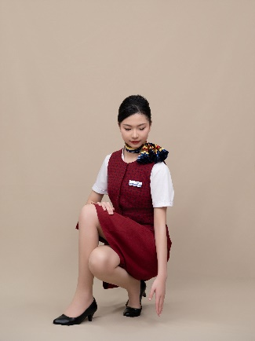
  - 交叉式蹲姿示意图
      - 服务引领手态
        - 动作总体要领：手掌自然伸直，手指并拢，拇指自然轻贴掌侧，手腕伸直与小臂成一直线,肘关节自然弯曲45°，大小臂的弯曲一般以130°或140°为宜。
        - 直臂式：需给宾客指方向或做“请往前走”的手势时，以右手为例，将右手向前抬到与胸前同高的位置，前臂伸直，用手指向来宾要去的方向，五指并拢。直臂式示意见图C.11。
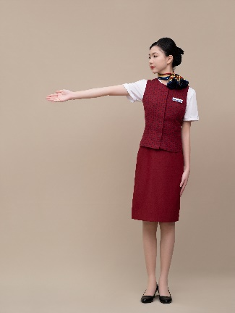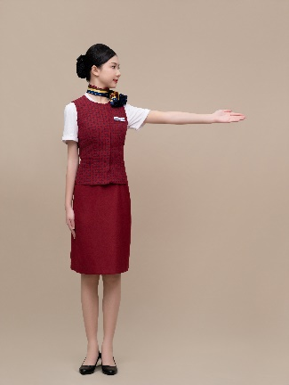
  - 直臂式示意图
        - 横摆式：迎接来宾做“请进”，“请”时常用。右手从腹前抬起向右横摆到身体的右前方, 腕关节要高于肘关节，站成右“丁”字步或双腿并拢，左手自然下垂或背在后面，头部和上身微向伸岀手的一侧倾斜。横摆式示意见图C.12。
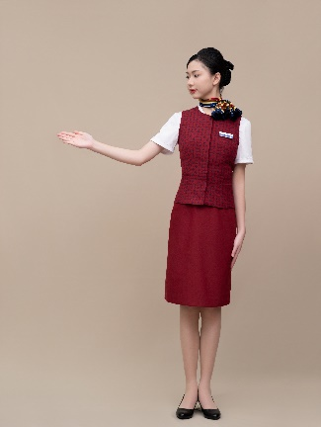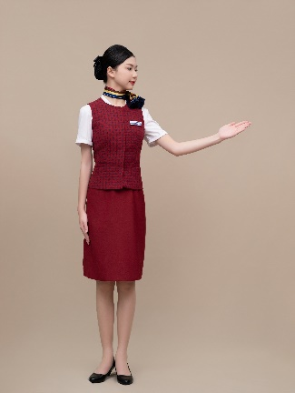
  - 横摆式示意图
        - 曲臂式：当一只手拿东西，同时又要做岀“请”或指引的手势。以右手为例，从身体的右侧前方，由下向上抬起，至上臂离开身体45°的高度时，以肘关节为轴，手臂由体侧向体前的左侧摆动，距离身体20cm处停住，掌心稍向上，手指指向左方，头部随客人由右方向左方，面带微笑。曲臂式效果见图C.13。
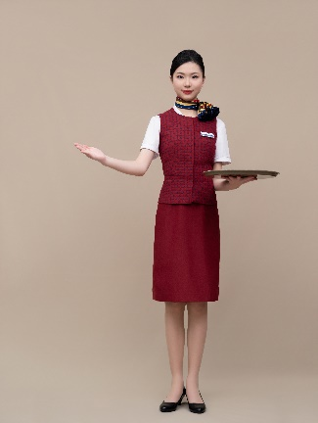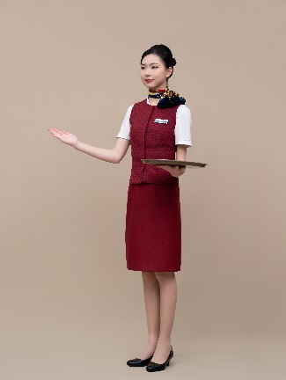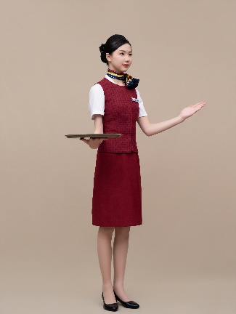
  - 曲臂式效果图
      - 迎送（鞠躬）
行鞠躬礼时面对客人，伸直腰背，由腰开始上身向前弯曲，腰、背、颈、头呈一直线，脚跟靠拢,双脚尖处微微分开。弯腰速度适中，抬头直腰，动作轻缓。视线直视对方为15°礼（一般迎送），或脚前1.5m处为30°礼（贵宾迎送），双手礼仪手位置于腹前。鞠躬示意见图C.14。
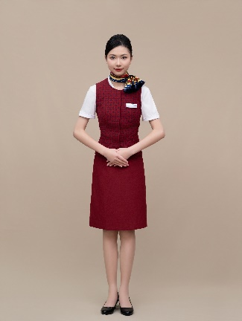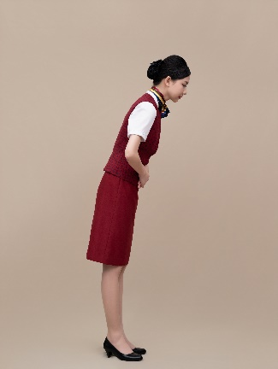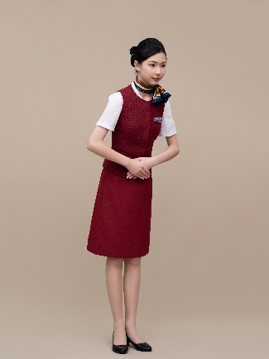
  - 鞠躬示意图
      - 物品递接
物品递接要求如下，示意见图C.15：
a）要求双手为宜，右手次之，左手为忌；
b）主动走近接物者,直接交到对方手中，文字物品正面面对对方，物品尖锐部位面向自己或他处,应留有对方方便接取的位置；
c）接取物品时目视对方，起身而立，主动走近对方，对方递过来时再接取。
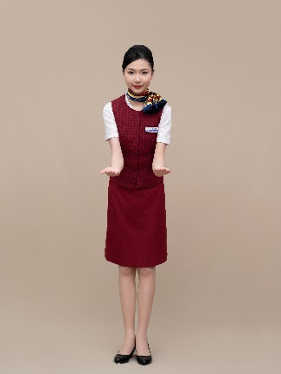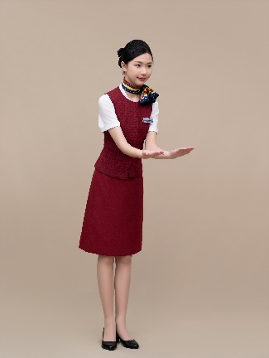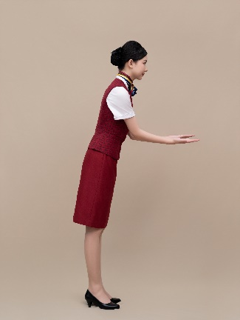
  - 物品递接示意图
    - 续水服务
      - 续水动作规范
        - 总体要求：表情自然、面带微笑，动作规范、操作自如，无碰撞声，续水过程中每一个动作按统一标准操作，从容、稳健、无溢水现象。注意暖瓶、托盘、毛巾夹等物品使用正确、规范。
        - 动作要领：以右手为例，行至宾客后侧，立正，微侧身上前，右腿向前迈进两步，同时伸右手示意拿杯，左手拿水壶于左腿侧，斜口向外，右手无名指及小拇指夹住杯盖，其余手指握紧杯把，右腿退回两步，平稳地将茶杯端至小腹前，双臂自然下垂，斟水时上身保持正直，将水壶水徐徐斟入杯中，七八分满为宜，之后侧身右腿向前迈进两步将杯子轻放到杯垫上，轻盖上杯盖，杯盖留有适当缝隙，调整杯把至45°角或放至原位，做“请”的手势示意宾客请用茶，右腿退回两步，立正，转身撤回。续水动作细分为十八个分解动作，续水十八式示意见图C.17。

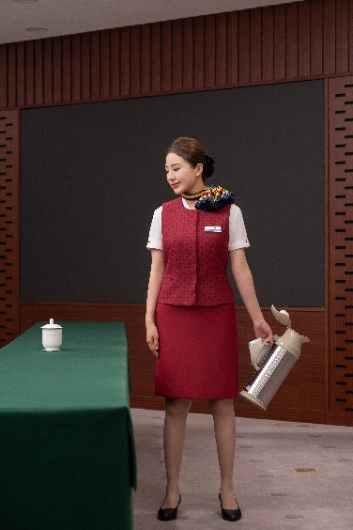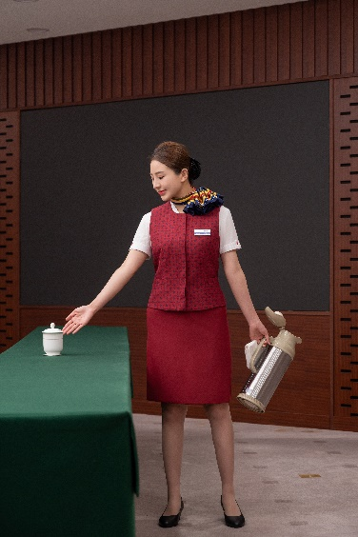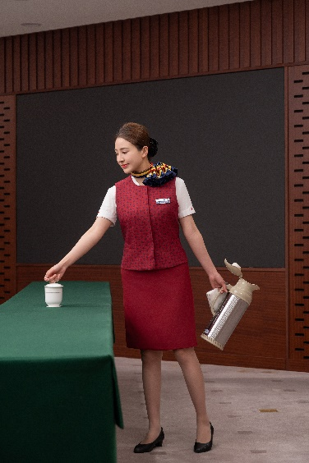
a）一式 b)二式 c)三式
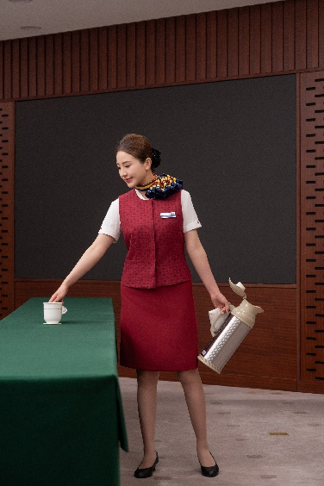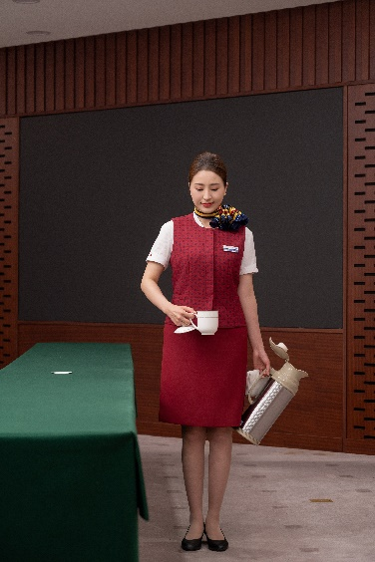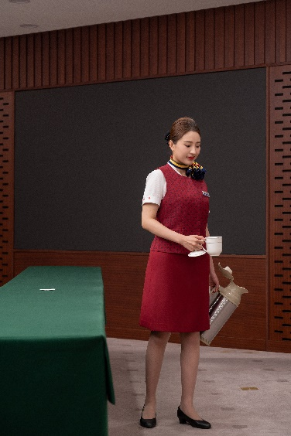
d)四式 e)五式 f)六式
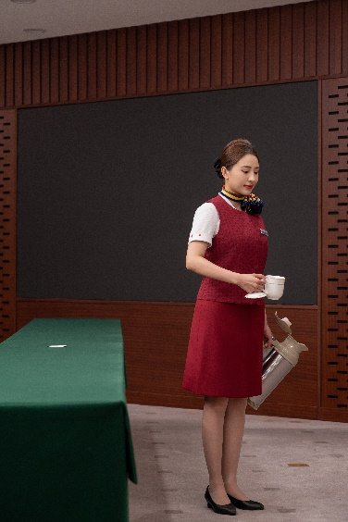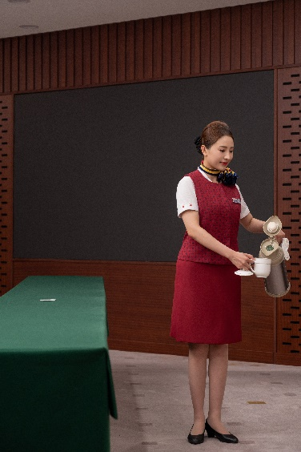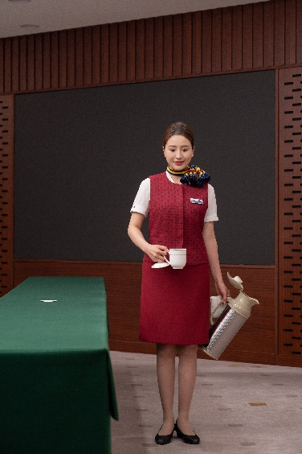
g)七式 h)八式 i)九式
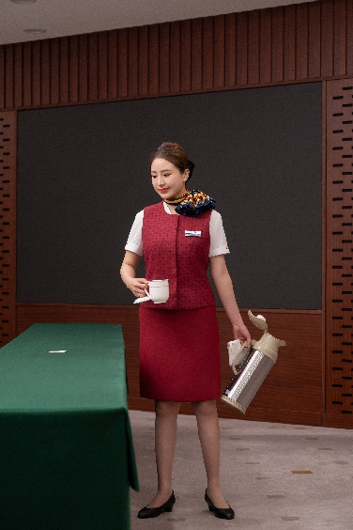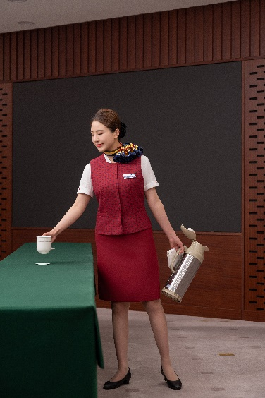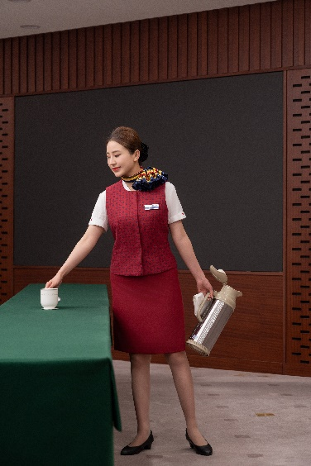
j)十式 k)十一式 l)十二式
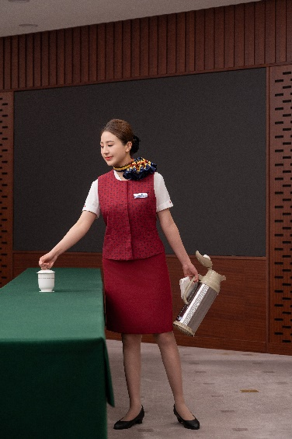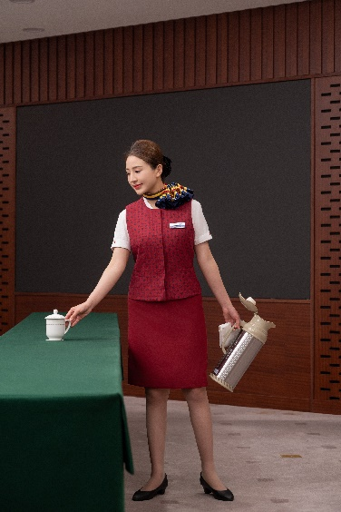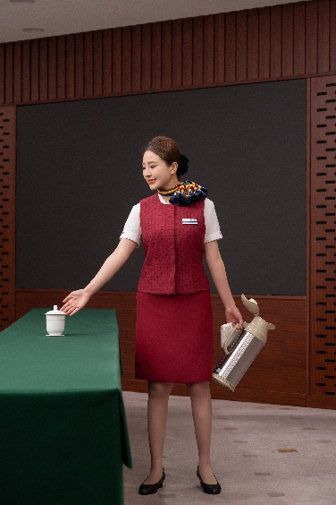
m)十三式 n)十四式 o)十五式
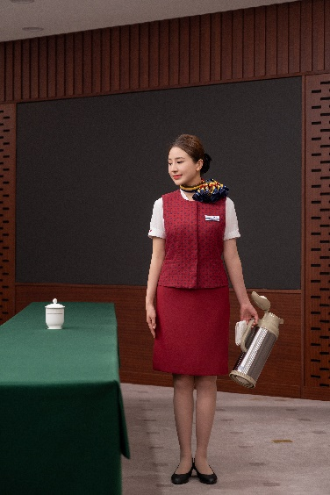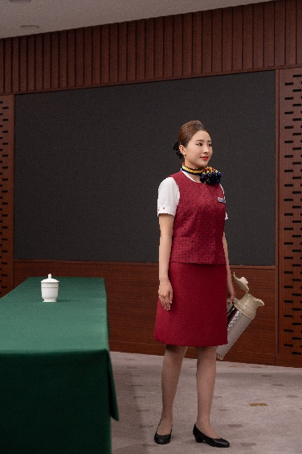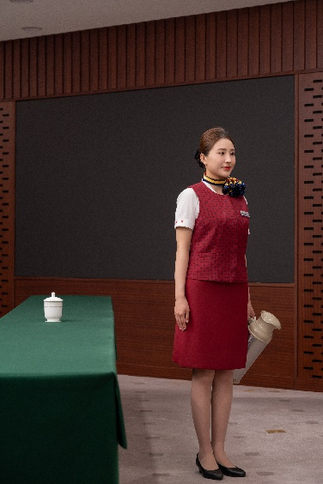
p)十六式 q)十七式 r)十八式
  - 续水十八式示意图
操作说明如下（分解动作与C.16示意图对应）：
a）第一式：右腿向右侧迈进一步（约30cm）,身体稍侧向杯子，左腿跟进；
b）第二式：右腿向右侧再迈进一步（约30cm）,同时右手向侧前方伸向杯子，指尖轻触杯把，手指并拢，掌心朝向宾客；
c）第三式：右手无名指及小拇指夹住杯盖；
d）第四式：拿起杯盖向上托平，其余手指握紧杯把；
e）第五式：右手端起杯子，沿斜侧方收回至小腹前约3cm处，右腿收回，立正；
f）第六式：左腿向左外侧再迈岀一步（约30cm），右手端平杯子；
g）第七式：右腿跟进，靠紧左腿，身体正直；
h）第八式：身体稍转向左侧约30°，右手端杯至腰下左前侧，左手提壶往杯中匀速注水；
i）第九式：注水至七八分满，端杯于腹前，水壶自然垂于左侧，壶口向外，身体正直；
j）第十式：右腿向右侧迈进一步（约30cm），身体稍侧向右侧，左腿跟进；
k）第十一式：右腿向右侧再迈进一步（约30cm），右手端杯朝向杯垫上方；
l）第十二式：身体稍向右侧前倾，将杯轻轻放于杯垫上，托平杯盖；
m）第十三式：轻轻盖上杯盖，杯盖留有适当缝隙；
n）第十四式：右手掌朝向宾客，指尖轻触杯把，调整杯把至45°角或调整至原位；
o）第十五式：右手距离杯把约5cm处，示意“请”的手势后，收回右手垂于身侧，右腿收回并拢；
p）第十六式：左腿向左侧迈岀一步（约30cm），右腿并拢立正，右手自然垂于右侧；
q）第十七式：左腿向左侧再迈岀一步（约30cm），提壶于左侧，壶口向外；
r）第十八式：右腿跟进，靠拢左腿，双脚呈小八字，立正站直。
      - 托盘动作规范
会议服务中一般用中号托盘，程序如下（动作示意见C.17）:
a）理盘：先清洁消毒，擦拭干净，保持盘内清洁。
b）摆盘：高的、重的、后取的物品摆在里侧；轻的、低的、先取的物品摆在外侧。重量分布上，通常是里侧略重于外侧，中间部分略重于两侧；不要叠放，不能滴洒。
c）端托：端盘，左手微曲，掌心向上，五指分开，大拇指指向左肩，其他四指指向左上方，掌心不能贴于盘底；托盘重心部分落在手上，小臂垂直于左胸旁，右手扶住托盘的侧边，使手指、手掌、手腕、小臂同时受力，平行地端于胸前，距胸部约15cm。
d）行走：无论端还是托，在行走时要求上身挺直，步伐稳健，动作敏捷，精力集中，快慢适宜，不可跑动，接近桌子时，垫步服务（一只脚迈前一步，后脚跟一步）。
e）卸盘：端取时要先从两边交替取下，每取一件物品，端盘的左手要随重量变化而寻找新的平衡。
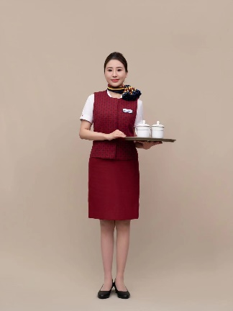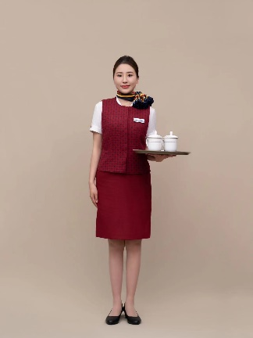
图C.17 托盘方法示意
      - 为就座沙发的宾客服务
行至距茶几30cm处，右脚向前迈小半步，身体稍侧，腰略弯，或者蹲式服务，用右手的食指和中指握住杯把，大拇指轻轻地按住盖，以杯底部的前沿先接触到杯垫，再轻轻放稳，避免碰撞声，把杯把转至位于宾客一侧，向宾客道“请用茶”或者做“请”的手势，然后倒退两步再转身离开。为就座沙发的宾客服务示意见图C.18。
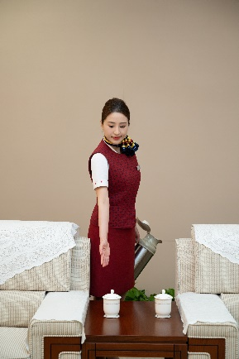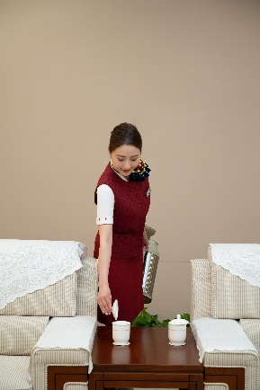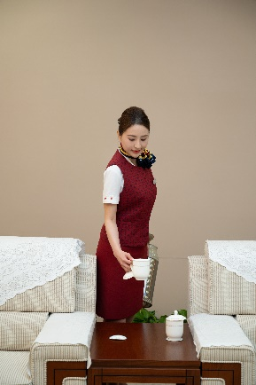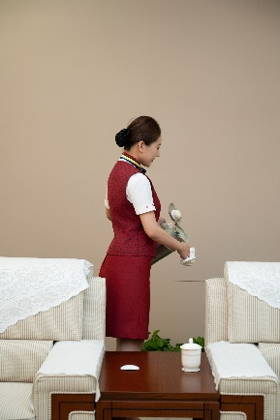
图C.18 为就座沙发的宾客服务示意图
      - 为会场就座宾客服务
茶水服务基本动作(参考C.2.3.1)的要求，为会场就座宾客服务要求如下：
a）回字型、U字型会议从参会人员右后方进行茶水服务。左手拿水壶，右手无名指和小拇指夹住杯盖，其余手指握紧杯把，端起水杯至身前进行倒水。
b）课桌型会议从会议桌前方进行茶水服务，倒水时左手拿水壶，右手无名指和小拇指夹住杯盖，其余手指握紧杯把，将水徐徐注入杯中，防止茶水溅岀。
c）若每排由单张桌子排列，桌子的一面有座位，可在桌前上茶。
d）若两张桌子并排摆放或者围桌，桌子的两边都有座位，上茶方式为：将右腿向前迈半步，伸入两把椅子之间，身体稍侧，稳妥地放在位于参会人员右手上侧的位置。
e）在端放茶杯时，应在两人之间的肩隙处，不能端得过高，更不能在参会人员头部和肩上越过。左手的托盘应平衡地向外伸岀，以防参会人员把托盘碰翻。
f）会议过程中有参会人员迟到或者更换人员情况，5分钟内更换相应的茶水。
g）会谈场合服务人员用托盘端茶水一次性上齐。
      - 会后整理
应先收易污染物、再收易碎品，最后收遗落文件、检查抽屉、收席位卡。按顺序清理、动作规范，符合卫生要求，避免重复污染。

- （资料性附录）
会务服务员等级评定要求

  - 三级会务服务员
    - 身体素质要求
      - 具备良好的亲和力。
      - 五官端正、仪表清秀、身材匀称。
      - 身高：女性身高160cm左右。
      - 体重：标准体重公式（kg）=[身高（cm）-110]±10%。
      - 视力：每眼矫正视力为1.0（5.0）以上，无色盲、无色弱、无显斜。
      - 面部、颈部、手部等身体裸露部位无明显疤痕；牙齿整洁。
      - 无“x”型腿、“O”型腿、无四环素牙、纹身等形体特征。
      - 口齿清楚，普通话流利；中英文发音基本准确、听力正常。
      - 无精神病史、慢性病史及传染病、无皮肤病、无口臭、腋臭。
    - 知识要求
      - 具有高中文化程度或同等学历。
      - 了解服务心理学的基础知识。
      - 了解服饰仪容礼仪和社交礼仪知识。
      - 了解本岗位工作职责、服务规范、保密规则及职业道德方面的知识。
      - 了解我国及本地区的经济、社会发展和城市建设概况。
      - 了解内事、外事活动的服务规程及一般性会议会务接待知识。
      - 了解各类会议正确的座位安排和环境布置等。
      - 了解会务接待服务常用的布件、茶具、器皿、基础设施和其他用品的使用及分类保管知识。
      - 熟悉会议室、接待室(厅)及办公、活动场所常用的设备、用具的使用及保养知识。
    - 技能要求
      - 能按照会务和接待服务规程的要求，做好一般性会议、公务活动所需的各项服务工作。
      - 能正确地完成摆台、托盘、端茶、送水等工作。
      - 能正确地使用和保养会务接待服务场所常用的各种设备和用品。
      - 能正确处理接待会议过程中发生的一般问题。
      - 能规范、礼貌接听电话并作出准确的判断和处理。
      - 普通话达到国家语言文字工作委员会制定的《普通话水平测试等级标准》二级乙等，能用英语进行简单的工作会话。
    - 政治要求
      - 政治理想坚定，坚决拥护政府、中国共产党的纲领，执行中国共产党的方针政策。
      - 作风正派，遵守法律，服从政令，有较强的组织纪律性和法制观念。
      - 遵守职业道德，服从组织、服从领导，自觉履行岗位职责。
      - 本人无犯罪记录及不良行为，无犯罪嫌疑尚未查清；直系亲属或对本人有较大影响的旁系亲属无犯罪记录。
      - 本人或直系亲属非信访重点人员。
  - 二级会务服务员
    - 身体素质要求
      - 女性身高165cm左右。
      - 每眼矫正视力为1.2（5.1）以上，无色盲、无色弱、无显斜。
      - 其他与三级会务服务员要求一致。
    - 知识要求
      - 具有大专文化程度或同等学历，或高中文化程度并有五年以上会务服务工作经历。
      - 熟悉服务心理学的基础知识。
      - 熟悉服饰仪容礼仪和社交礼仪知识。
      - 了解本岗位工作职责、服务规范、保密规则及职业道德方面的知识。
      - 了解我国及本地区的经济、社会发展和城市建设概况。
      - 熟悉内事、外事活动及中型会议会务接待工作流程、岗位设置和职责、人员配备及保密要求。
      - 熟悉会议室、接待室(厅)及办公、活动场所常用的设备、用具的使用及保养知识。
      - 熟悉会务接待服务常用的布件、茶具、器皿、基础设施和其他用品的使用及分类保管知识。
      - 熟悉各类会议的特点以及正确的座位安排和环境布置等。
      - 掌握各类会务接待服务工作的规律和要求。
      - 掌握服务对象的生活习惯及工作特点，开展有针对性的会务服务和后勤服务。
      - 掌握安全使用电气设备及消防设施的知识。
    - 技能要求
      - 能按照各类会议的要求，迅速、准确无误地对会场进行安排、布置和装饰。
      - 能熟练地掌握会务接待服务需用的旗帜、徽标及其他物品的摆设、使用等。
      - 能及时发现并排除会务接待场所常用设备、器具的一般故障。
      - 能对会务接待服务中出现的特殊情况作出正确的判断，及时解决。
      - 能注意搜集会务服务、接待对象的信息，并及时、恰当地作出反馈，能做好会务、接待服务的信息资料存储工作。
      - 普通话达到国家语言文字工作委员会制定的《普通话水平测试等级标准》二级乙等，有较好的语言表达能力，能用英语进行简单的工作会话。
      - 具有一定的组织管理和协调、沟通能力，能指导三级会务服务员工作。
    - 政治要求与三级会务服务员要求一致。
  - 一级会务服务员
    - 身体素质要求：
      - 身高：女性身高170cm左右。
      - 视力：每眼矫正视力为1.5（5.2）以上，无色盲、无色弱、无显斜。
      - 其他与三级会务服务员要求一致。
    - 知识要求：
      - 具有本科文化程度或同等学历、或大专以上文化程度并有十年以上会务服务工作经历。
      - 掌握服务心理学和管理心理学的基本知识。
      - 熟悉服饰仪容礼仪和社交礼仪知识。
      - 熟悉本岗位工作职责、服务规范、保密规则及职业道德方面的知识。
      - 熟悉我国及本地区的经济、社会发展和城市建设概况。了解世界主要国家和地区及国内主要省、市的风土人情、历史沿革和我国现行的外交、民族政策。
      - 掌握内事、外事活动及大型会议会务接待工作流程、服务规程、操作方法、岗位设置和职责、人员配备及保密要求。
      - 掌握会议室、接待室(厅)及办公、活动场所常用的设备、用具的使用及保养知识。
      - 掌握会务接待服务常用的布件、茶具、器皿、基础设施和其他用品的使用及分类保管知识。
      - 掌握各类会议的特点以及正确的座位安排和环境布置等。
      - 掌握各类会务接待服务工作的规律和要求。
      - 掌握服务对象的生活习惯及工作特点，开展有针对性的政务服务和后勤服务。
      - 掌握各类会议、活动场所的空调、视听、照明等常用设备的工作原理、使用及维护保养知识。
      - 掌握安全使用电气设备及消防设施的知识。
      - 具有防止或处理特殊事件知识。
    - 技能要求：
      - 能准确判断服务对象的心理，迅速领会其意图，及时响应其需要。
      - 能根据要求进行大型内事、外事活动和重要会议的模拟、设计，配合主管部门进行现场调度、演练。
      - 具有与相关部门和人员及时进行沟通、协调的能力，以确保会务接待服务的质量。
      - 能对会务接待服务中出现的特殊情况作出正确的判断，找出原因，提出解决方案并予以实施。
      - 能注意搜集会务服务、接待对象的信息，并及时、恰当地作出反馈，能做好会务、接待服务的信息资料存储工作。
      - 普通话达到国家语言文字工作委员会制定的《普通话水平测试等级标准》二级甲等，具有较强的语言表达能力，服务语言运用准确得体。可以流畅的用英语进行日常工作会话。
      - 能归纳和制订、完善岗位服务要领和服务规范。
      - 具有较强的组织管理能力，能培训和指导二级及以下会务服务员。
    - 政治要求：
      - 中共党员、预备党员、入党积极分子、共青团员。
      - 其他与三级会务服务员要求一致。

- （资料性附录）
会议服务质量日常考核表
会议服务质量日常考核表内容见E.1。
表E.1 会议服务质量日常考核表
姓名 | 出勤管理（10分） | 文明用语（10分） | 仪容仪表（10分） | 沟通交流（10分） | 日常卫生  （15分） | 维修报修（5分） | 规范服务  （25分） | 钥匙管理  （5分） | 保密管理  （5分） | 批评表扬  （5分） | 考核得分 | 签字
注：批评表扬由会务主管评定，其他由各班组长评定，月底考核表提交前，需被考核人本人签字。

- （规范性附录）
保密承诺书
保密承诺书内容见F.1-F.2。

F.1在岗人员保密承诺书
编号：

保 密 承 诺 书
（在岗人员）

单 位：
姓 名：
职 位：
涉 密 等 级：

保密承诺书

我了解有关保密法规制度，知悉应当承担的保密义务和法律责任。本人庄重承诺：
一、认真遵守国家保密法律、法规和规章制度，履行保密义务；
二、不提供虚假个人信息、自愿接受保密审查；
三、不违规记录、储存、复制国家秘密信息、不违规留存国家秘密载体；
四、不以任何方式泄露所接触和知悉的国家秘密及工作秘密；
五、未经单位审查批准，不擅自发表涉及未公开工作内容的文章、著述；
六、离岗时，自愿接受脱密期管理，签订保密承诺书。
违反上述承诺，自愿承担党纪、政纪责任和法律后果。

承诺人签名：
身份证号码：

年 月 日

保 密 守 则

1、不该说的秘密，绝对不说；
2、不该问的秘密，绝对不问；
3、不该看的秘密，绝对不看；
4、不该记录的秘密，绝对不记录；
5、不在非保密本上记录秘密；
6、不在私人通信中涉及秘密；
7、不在普通电话中、手机通话中涉及秘密；
8、不在公共场合和家属、子女、亲友前面谈论秘密；
9、不在非涉密计算机和互联网上处理、传输、储存秘密；
10、不在不利于保密的场所阅办和存放涉密载体；
11、不带涉密载体出入公共场所和探亲、访友；
12、不私自销毁、处理涉密载体；
13、不通过普通电话、传真、邮政通信、明码电报和无线通信设备传递秘密；
14、不将涉密计算机与互联网及其它公共信息网络连接；
15、不将涉密移动存储介质在涉密计算机和非涉密计算机及互联网上交叉使用。
会议服务相关工作秘密
为了保护会议服务相关工作秘密信息及数据，预防隐私泄露,以下在会议服务工作中可能接触到信息及数据均为工作秘密，不得对任何个人、第三方单位、第三方组织、未授权媒体、私人网络账号泄露。若收到任何类似的外方要求，如询问上述数据及信息，本人应当拒绝对方的要求并将该情况在第一时间报告上级，以便可以及时采取相应措施。
1、入驻单位及人员信息。单位信息：任何代码、工作日程安排、用餐菜单、会议议程、与会人员信息、单位反馈等相关信息；人员信息：个人资料、姓名、职务、办公室门牌号、身份证号、车牌号等个人信息。
2、会议服务场所土地房屋资产、设备设施资产等信息。
3、会议服务相关人力资源方面信息。如：劳动及派遣合同、用工形式、人员配置、员工收入及福利等。
4、会议服务涉及的合同文本、合同金额、行政费用、能源费用、维修维保费用等信息及数据。
5、会议服务涉及的任何场景的图片、视频、音频等信息。
6、其他会议服务工作接触到的信息及数据。
本人承诺阅读并将严格遵守以上规定，如有违背，本人愿意承担相应的责任。

F.2 离岗人员保密承诺书
编号：

保 密 承 诺 书
（离岗离职人员）

单 位：
姓 名：
职 位：
涉 密 等 级：

离职保密承诺书

我了解有关保密法规制度，知悉应当承担的保密义务和法律责任。本人庄重承诺：
一、认真遵守国家保密法律、法规和规章制度，履行保密义务；
二、不以任何方式泄露所接触和知悉的国家秘密及工作秘密；
三、已全部清退不应由个人持有的各类国家秘密载体；
四、未经原单位审查批准，不擅自发表涉及原单位未公开工作内容的文章、著述；
五、自愿接受脱密期管理，自 年 月 日至 年 月 日服从有关部门的保密监管。
违反上述承诺，自愿承担党纪、政纪责任和法律后果。

承诺人签名：
身份证号码：
年 月 日

保 密 守 则

1、不该说的秘密，绝对不说；
2、不该问的秘密，绝对不问；
3、不该看的秘密，绝对不看；
4、不该记录的秘密，绝对不记录；
5、不在非保密本上记录秘密；
6、不在私人通信中涉及秘密；
7、不在普通电话中、手机通话中涉及秘密；
8、不在公共场合和家属、子女、亲友前面谈论秘密；
9、不在非涉密计算机和互联网上处理、传输、储存秘密；
10、不在不利于保密的场所阅办和存放涉密载体；
11、不带涉密载体出入公共场所和探亲、访友；
12、不私自销毁、处理涉密载体；
13、不通过普通电话、传真、邮政通信、明码电报和无线通信设备传递秘密；
14、不将涉密计算机与互联网及其它公共信息网络连接；
15、不将涉密移动存储介质在涉密计算机和非涉密计算机及互联网上交叉使用。

会议服务相关工作秘密
为了保护会议服务相关工作秘密信息及数据，预防隐私泄露,以下在会议服务工作中可能接触到信息及数据均为工作秘密，不得对任何个人、第三方单位、第三方组织、未授权媒体、私人网络账号泄露。若收到任何类似的外方要求，如询问上述数据及信息，本人应当拒绝对方的要求并将该情况在第一时间报告上级，以便可以及时采取相应措施。
1、入驻单位及人员信息。单位信息：任何代码、工作日程安排、用餐菜单、会议议程、与会人员信息、单位反馈等相关信息；人员信息：个人资料、姓名、职务、办公室门牌号、身份证号、车牌号等个人信息。
2、会议服务场所土地房屋资产、设备设施资产等信息。
3、会议服务相关人力资源方面信息。如：劳动及派遣合同、用工形式、人员配置、员工收入及福利等。
4、会议服务涉及的合同文本、合同金额、行政费用、能源费用、维修维保费用等信息及数据。
5、会议服务涉及的任何场景的图片、视频、音频等信息。
6、其他会议服务工作接触到的信息及数据。
本人承诺阅读并将严格遵守以上规定，如有违背，本人愿意承担相应的责任。

附 录 G
（规范性附录）
会议服务流程
图G.1规定了会议服务流程。
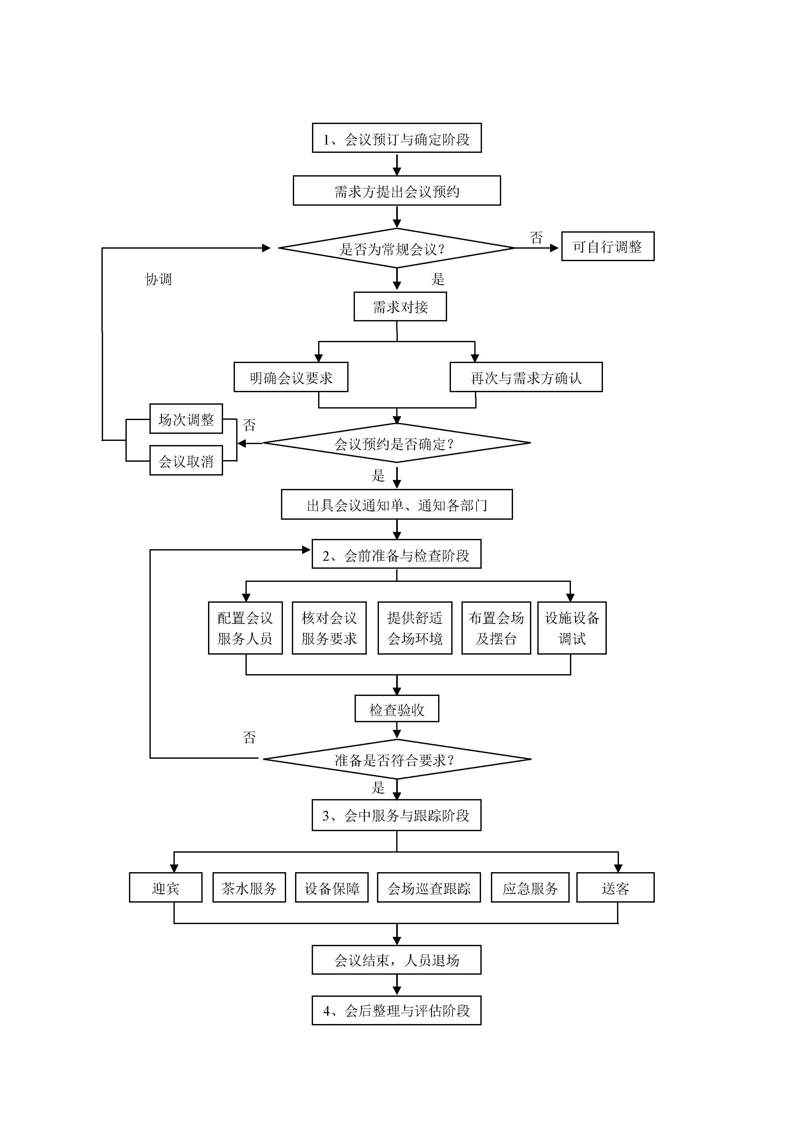

G.1会议服务流程图

附 录 H
（资料性附录）
会议礼仪服务通知单
会议礼仪服务通知单内容表H.1。
表H.1会议礼仪服务通知单
年 月 日
会议室
会议名称
（全称）
会议时间 |  |  |  |  | 会议人数
会议主持
主席台名单
申请单位 |  |  |  | 联系人 |  |  |  |  | 联系电话
会议服务要求
立式话筒□  台式话筒□  无线话筒□  演讲台□  投影仪□  横幅□  台签□ |  |  | 鲜花□  茶叶□  小毛巾□  面巾纸□  一次性茶杯□  陶瓷盖杯□  矿泉水□ |  |  |  |  | 签到桌□  记录纸、笔□  绿化□  指示牌□  领奖□
其他要求

经办人： 审核人：

附 录 I
（资料性附录）
会议室预约情况表
预约情况填写内容见表I.1
表I.1 会议室预约情况表
年 月 日（星期 ）
主 题 | 会 议 室 | 时间 | 人 数 | 使用单位（者） | 联系方式 | 其他要求 | 备 注

表I.2 电子显示屏播放内容审核单
申请单位 |  |  |  | 播放时间
播
放
内
容
播
放
位
置
申请单位 |  |  | （盖章）  年 月 日
审核意见

表I.3 宣传展览审批表
年 月 日
申请部门
（盖章）
申请部门 领导签字
宣传展览内容
宣传展览时间 |  | 宣传展览  天数（天）
场地收费标准  （元/天） |  | 收费金额  （元）
保洁收费标准  （元/天） |  | 收费金额  （元）
联系人 |  | 联系电话
其他事项 | 摆放地点：  布展时间： 月 日 点  撤展时间： 月 日 点  广告公司联系人： 电话号码：  备注：请广告公司做好地面保护。
物业意见
审批部门处室
意见
审批部门领导 审核意见

附 录 J
（资料性附录）
会议服务人员配置表
表J.1根据会议级别不同，配置相应的人员数量。
表J.1 会议服务人员配置表
序号 | 岗位名称 | 岗位地点 | 各级别会议人员配置要求
序号 | 岗位名称 | 岗位地点 | 一级 | 二级 | 三级
1 | 会务主管 | 会议现场 | √ | √
2 | 会务服务班长 | 会议内场 | √ | √ | √
3 | 会务服务员 | 会议内场 | √ | √ | √
4 | 设备主管 | 会议现场 | √
5 | 音响操作班长 | 音控室 | √ | √
6 | 音响操作员 | 音控室 | √ | √ | √
7 | 设备运行人员 | 公共区域 | √ | √ | √
8 | 设备值班员 | 音控室 | √
9 | 工程值班室 | 值班室 | √ | √ | √
10 | 保洁主管 | 公共区域 | √ | √
11 | 保洁班长 | 公共区域 | √ | √ | √
12 | 保洁员 | 公共区域 | √ | √ | √

附 录 K

（规范性附录）

会场清洁卫生

  - 会议室
空气清新，温度适宜，窗明几净，布置整齐，各陈设品无浮尘，地面、地毯、墙角无灰尘、杂物，室内无蚊虫，并满足下列要求：
    - 每日进行日常清洁。
    - 定期进行全面清扫。
      - 日常清洁难以触及的部位每周一次。
      - 沙发每周吸尘一次，皮沙发每年擦油打光一次。
      - 空调清刷每2周一次。
      - 顶面灰尘及蛛网每2周清扫一次。
      - 门窗玻璃每3个月擦洗一次。
    - 每日早晨早班时拉开窗帘、打开窗户，进行自然通风，保持室内空气流通，遇大风大雨天气可开门通风或机械通风。
    - 茶具每次会议结束后应进行清洗消毒，以备随时使用。
    - 木雕、挂画框等用软质棉丝细致擦拭。
    - 上漆家具、镜子、皮椅、沙发框等用干抹布擦拭。
    - 橱柜、书桌、花架、窗台、门窗等用湿抹布擦拭。
  - 物品卫生
    - 会务中心会议室应配有工作间和消毒区域，有专人负责，保持整洁。工作间备有常用的消毒工具和消毒剂，分类锁闭存放，并建立管理台账。
    - 工作间保证无鼠、无蚊虫、地面干净，上下水通畅，无杂物、无异味，所有清洗消毒设备保持清洁；器皿保持干净清洁，无水渍、手印、细小纤维。
    - 茶品应分类、分架，并贴有明显标志，对有需要的茶品要及时冷藏、冷冻保存，及时清除不符合卫生要求的茶品。
    - 各类器皿清洁表面无污渍，用清水冲净后消毒。可选用下列方式消毒。
      - 消毒液消毒法：将器皿用含有效氯500mg/L的消毒液，浸泡5分钟〜1分钟后冲洗干净即可。
      - 紫外线消毒法：要求消毒柜温度达120℃,持续30分钟。
    - 每日对工作间统一进行消毒，如发现器皿有破损应及时清理，抹布及消毒用毛巾以颜色划分其使用功能，严格分开使用，分开清洗消毒，保持洁净无污渍，无异味。
  - 室内空气质量
室内空气应符合GB/T 18883的要求，宜采取以下措施保证空气质量：
    - 会前打开窗户或新风系统通风，传染病流行期间还应对室内空气进行规范消毒。
    - 会议进行期间保持开窗通风或利用新风系统持续注入新风。
      - 开窗通风频次根据季节和参会人数确定，每次通风时间为20分钟〜30分钟。
      - 定期检查空调运行情况，适时清洗或更换过滤配件。
      - 会后关闭通风系统，开启门窗通风，直至空气质量达到GB/T 18883的要求。
  - 室内温湿度
    - 温度
保持室内恒温，温度设置在人体适宜温度。
    - 湿度
湿度指数控制在50%〜60%之间。
  - 健康保护
采取下列措施保护会议人员健康：
    - 传染病流行期间，应按照防疫部门的要求规范管理进出入会场人员，非参会人员不应进入会场。
    - 建立卫生消毒杀毒制度，根据相关要求安排专人对各区域进行消毒杀毒，并填写《消毒杀毒签字表》,落实消毒杀毒执行情况。
    - 防护废弃用品应集中管理，交由专业机构规范处置。
  - 厉行节约
    - 一般要求
所有耗能设备应符合国家相关能效限定值及能效等级的要求，尽可能节约能源，降低消耗，制止浪费。
    - 用电节约
      - 会议室空闲期间及会议结束时，应及时关闭用电设备电源，减少待机电耗。
      - 会议室日常卫生工作时，灯光采用节能模式。
    - 用水节约
在用水处统一粘贴“节约用水”标志，采取措施避免设施“跑冒滴漏”。
    - 物品循环使用
客用物品选择可循环使用的物品，尽量不使用一次性物品。
    - 垃圾分类
会议过程中产生的垃圾应按要求进行分类处置，垃圾分类箱的标志应符合GB/T 19095的要求。
附 录 L

（规范性附录）
会场布置及摆台要求

  - 台型布置规范
    - 课桌型
      - 主席台（除固定式会议厅外）按人数摆放相对应的桌椅，单数中间摆放一张一人位的会议桌，两侧摆放双人位会议桌。双数一般情况下按两人一张会议桌摆放。会议桌摆放成一直线，且齐平不留缝。前椅脚与桌边垂直，座椅与座椅之间间距相等。
      - 观众席（除固定式会议厅外）按会议厅实际情况摆放桌椅，要求横竖要在一直线上，且齐平不留缝，间距相等。
    - 回字型（U字型）
      - 回字型内（除固定式会议厅外）两排会议桌并排摆放，按实际场地情况选择内外拼接摆放, 要求桌椅摆放成一直线，会议桌之间不留缝隙，且交接处对齐，座椅摆放尽量避开夹脚处，间距相等，前椅脚与桌边垂直。回字型后侧与课桌式台型摆放相同。
      - 其他桌椅按主办方要求和会议厅实际情况摆放，要求横竖都要在一直线上，且齐平不留缝, 间距相等。
    - 其他说明
      - 签到桌摆放应与座椅对齐。一体台裙光洁、无灰尘、无破损，要求四面对齐、按缝铺设。
      - 签约桌摆放一般放置于面向主席台右侧，且与主席台桌子齐平或靠前。
      - 立式讲台摆放一般放置在面向主席台的左侧，且向左前方倾斜15°，讲台表面清洁美观。
  - 摆台规范（以参会人员入座后的视角为准）
    - 茶杯（瓶装饮料）
      - 茶具洁净无破损，以摆放后的座椅位置为基础，茶杯统一放在座椅右侧，根据桌子的宽度, 距离桌边一个手掌或两个手指的宽度，且杯柄朝右，杯盖平稳的放置杯子上方。
      - 如有矿泉水（瓶装饮料），摆放在杯子的左侧，且与茶杯的中心点在同一直线上。
    - 小毛巾（纸巾）
根据会议人数准备小毛巾数量，洁净柔软，无黄迹无毛头。热水淋湿浸泡毛巾均匀湿透，湿度合适不可挤压出水。按照统一标准折叠成适合毛巾框大小尺寸，棱角分明，放置红外线消毒柜内消毒。会前 5分钟将小毛巾上至会议桌，小毛巾（纸巾）统一摆放在席卡左侧，中心点与杯子在同一直线上。
    - 席位卡
席位卡摆放应醒目、无遮挡，以摆放后的座椅位置为基础，统一放在座椅左侧，且距离桌边两个手指的宽度。如有话筒需要摆放，一般以摆放后的座椅位置为基础，话筒统一放在座椅最中间，席位卡摆在话筒的左边。
    - 桌布
      - 在铺设前要检查台呢是否清洁、有无破损，要求台呢平整挺括、干净卫生。
      - 回字型内台呢铺设要求接缝处与桌边对齐，内侧用卡扣固定，会议桌外侧下垂部分台呢与地面垂直，距地面1cm,靠近座位处用两端留出的台呢均匀的塞到会议桌的重叠处内。留在外侧的两端台呢长度相等，折叠后包住桌脚（回字型后排课桌外侧用大头针固定折叠包住桌脚边），使之不易脱落,外形整洁美观。
    - 文具
      - 文件或A4纸摆放要求平整无污迹，中心线与座椅的中心线在一条直线上，统一与桌边齐平。
      - 笔放在A4纸或文件中心点，笔尖统一朝左上角倾斜45°。
    - 水壶
如提供自助茶水服务，水壶以2〜3人一把，依次排开，壶柄朝右，横竖排均在同一直线上，并与茶杯对齐。
    - 茶叶
茶叶应在会议前2小时放置杯中，茶叶量铺满整个杯子底部，可根据茶叶品种适时调整。
    - 主席台桌位顺序
      - 单数桌位
面向观众席，主要领导居中为1号，2号领导在1号领导左手位置，3号领导在1号领导右手位置。依次左右、左右排序。
      - 偶数桌位
面向观众席时右为1号，左为2号，依次右左、右左排序，双主位时1、2号领导同时居中，单主位时1号领导居中。
    - 桌椅
要求桌椅横竖排在同一水平直线上，且椅子前脚与桌边成90°直角，并按桌子宽度居中摆放，避开 夹角处。
    - 便携式电脑（主办方自带电脑）
一般放在话筒的右侧，尽量避开茶杯，靠近座椅右侧摆放，保持电脑表面无灰尘。
    - 植物摆放
根据主办单位要求和会场实际情况，配合会场环境摆放绿色植物。

附 录 M

（规范性附录）
会议座次安排要求

M.1 课堂式布置
M.1.1 主席台座次安排
M.1.1.1 主席台采用单主位设置
M.1.1.1.1 主席台人数为奇数
主席台人数为奇数时，座次按如下安排，见图M.1：
- 主要领导位置居中；
- 2号位在1号位左手位置；
- 3号位在1号位右手位置；
- 其余位置按一左一右顺序依次排列。
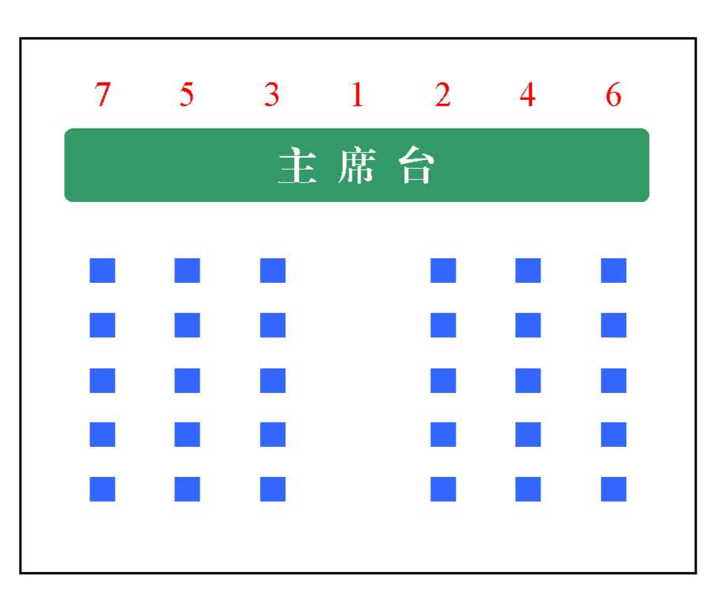

图M.1 主席台人数为奇数时单主位的座次安排示意图

M.1.1.1.2 主席台人数为偶数
主席台人数为偶数时，座次按如下安排，见图M.2：
- 主要领导位置居中；
- 2号位在1号位左手位置；
- 3号位在1号位右手位置；
- 其余位置按一左一右顺序依次排列。

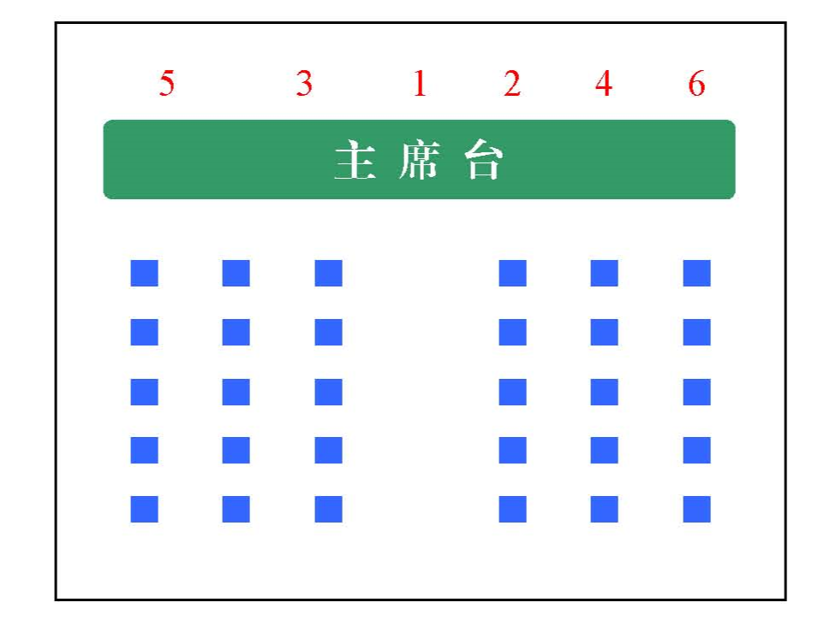

图M.2 主席台人数为偶数时单主位的座次安排示意图

M.1.1.2 主席台采取双主位布置
M.1.1.2.1 主席台人数为奇数
主席台人数为奇数时，座次按如下安排，见图M.3：
- 1、2号位居中平分；
- 1号位在2号位右手位置；
- 2号位在1号位左手位置；
- 3号位在1号位右手位置；
- 其余位置按一左一右顺序依次排列。

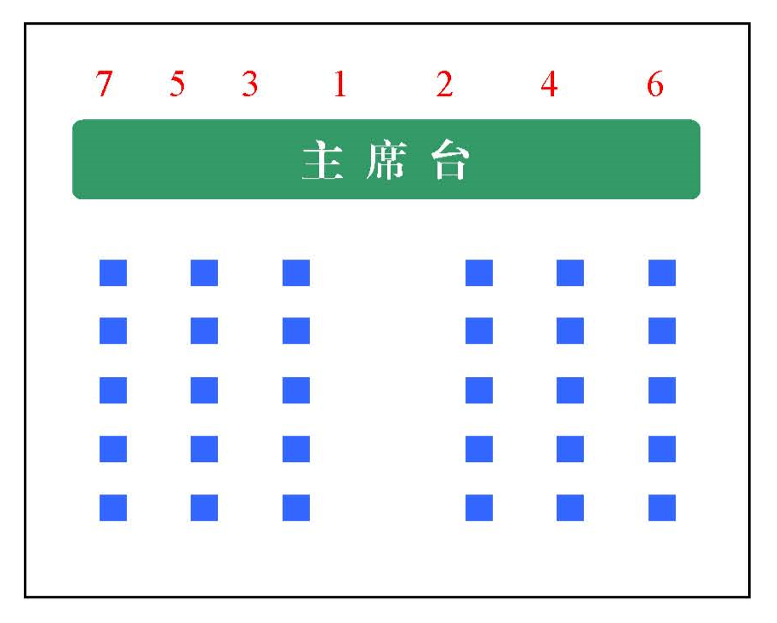
图M.3 主席台人数为奇数时双主位的座次安排示意图

M.1.1.2.2 主席台人数为偶数
主席台人数为偶数时，座次按如下安排，见图M.4：
a）1、2号位居中平分；
b）1号位在2号位右手位置；
c）2号位在1号位左手位置；
d）3号位在1号位右手位置；
e）其余位置按一左一右顺序依次排列。

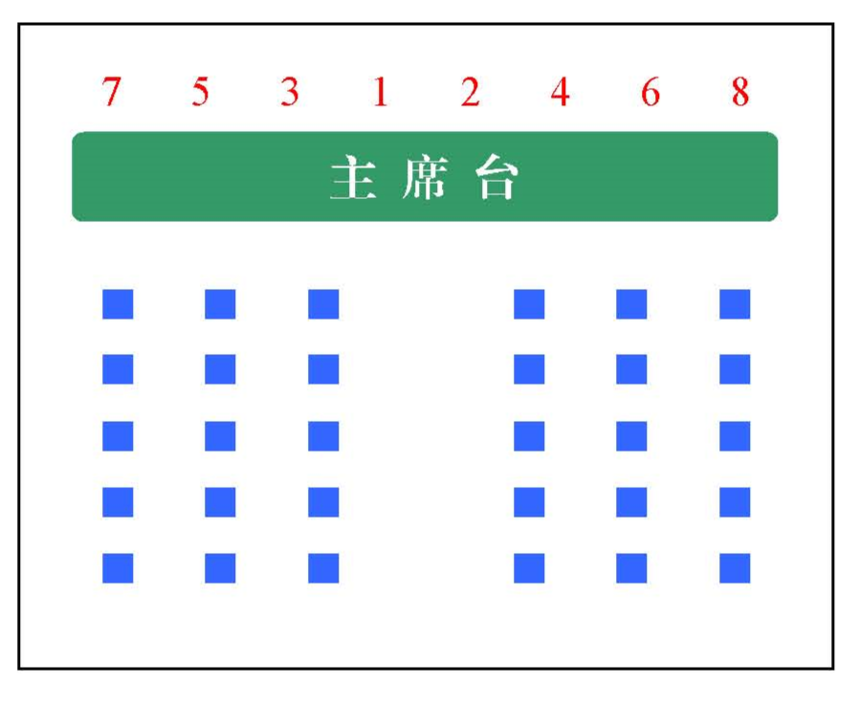
图M.4 主席台人数为偶数时双主位的座次安排示意图

M.1.2 与会席座次安排
M.1.2.1 与会席人数为奇数
与会席人数为奇数时，座次按如下安排，见图M.5：
a）1号位居中；
b）2号位在1号位左手位置；
c）3号位在1号位右手位置；
d）其余位置按一左一右顺序依次排列。

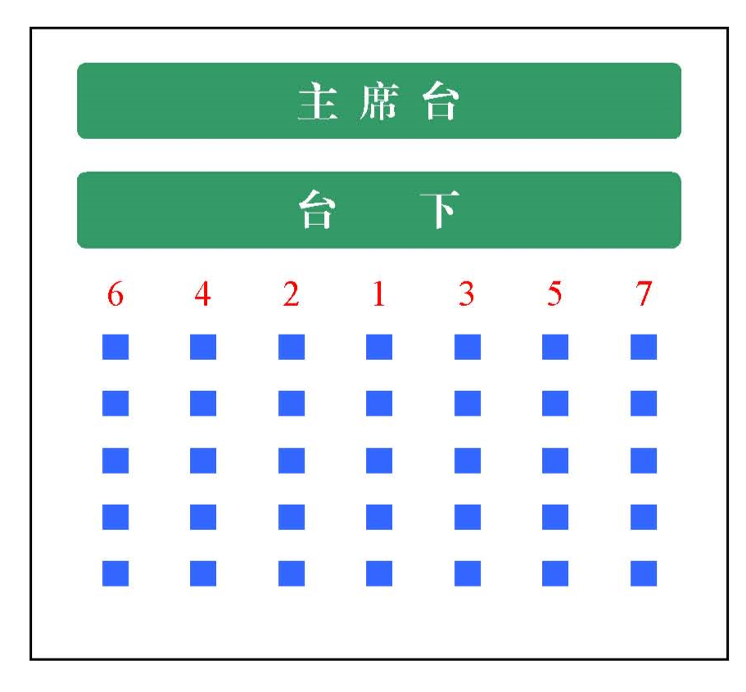
图M.5 与会席人数为奇数时的座次安排示意图

M.1.2.2 与会席人数为偶数
与会席人数为偶数时，座次按如下安排，见图M.6：
- 1号位在过道右边；
- 2号位在1号位左手位置；
- 3号位在1号位右手位置；
- 其余位置按一左一右顺序依次排列.
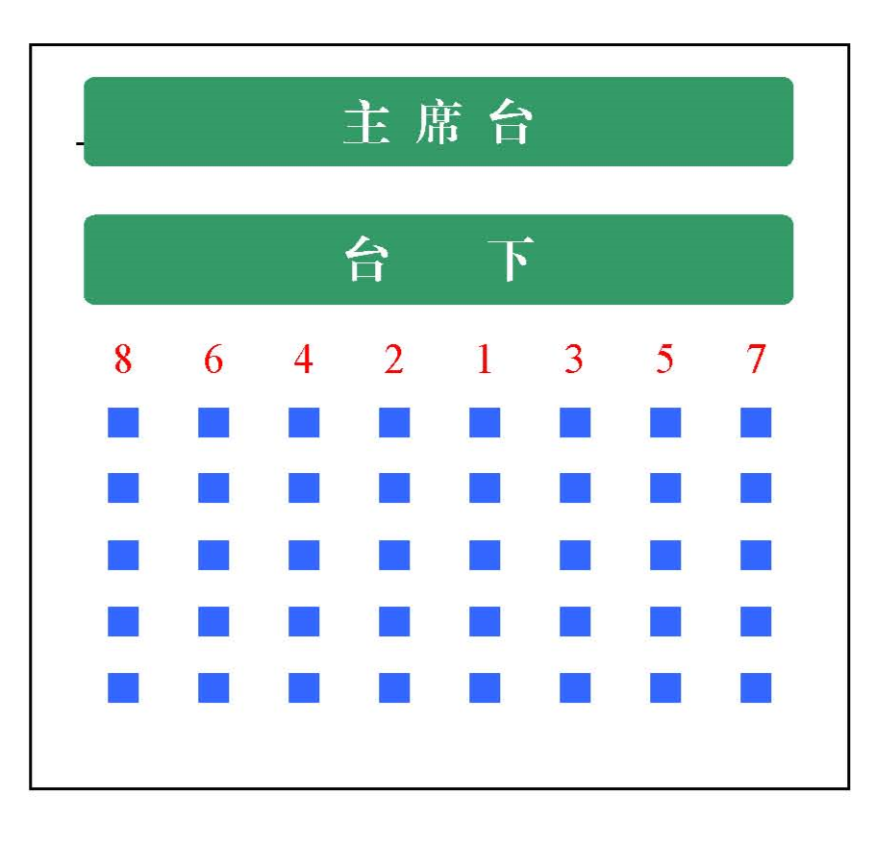
图M.6 与会席人数为偶数时的座次安排示意图

M.2 回型桌布置
回型桌座次按如下安排，见图M.7：
- 面对门的方向为上；进门右边为上；
- 上方1号位居中，其余位置按一左一右顺序依次排列;
- 客人为平级或上级单位时，客人坐上方；
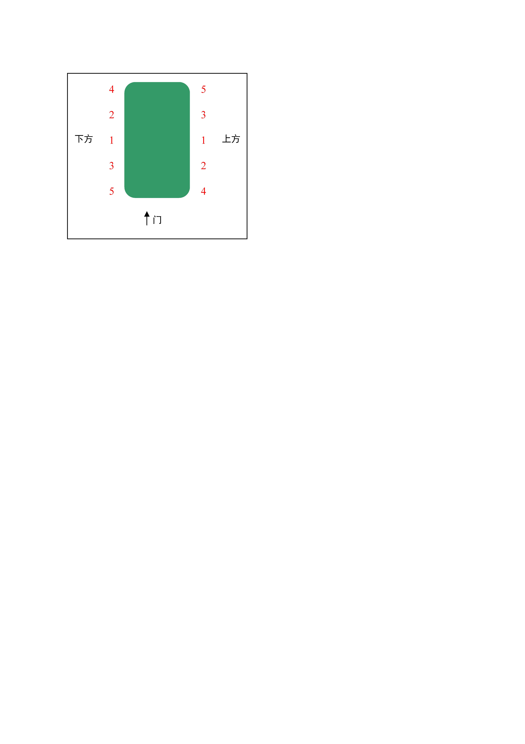
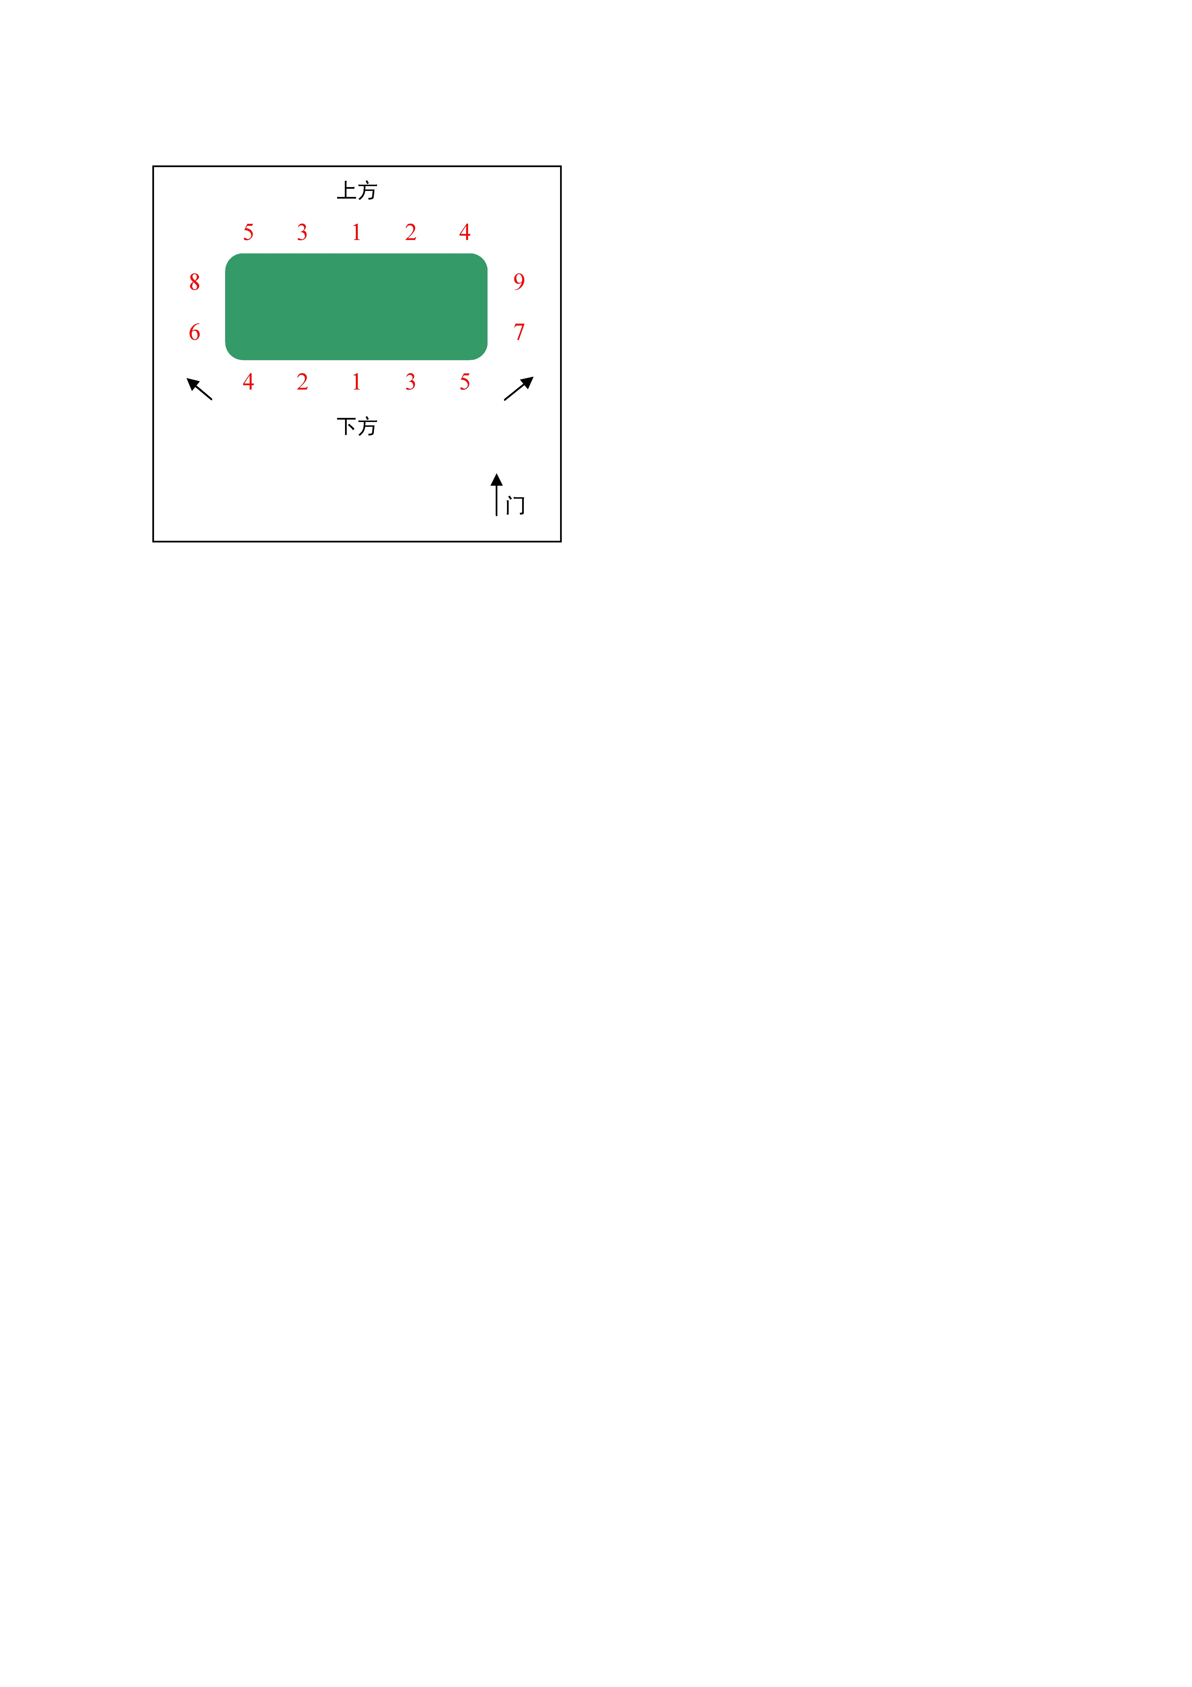
- 客人为下级单位时，主人坐上方。

图M.7 回型桌座次安排示意图

M.3 见面会座次
见面会的座次按如下安排，见图M.8：
- 主人和主宾座位居中，主方位于进门右侧，客方位于进门左侧；
- 客方人员按礼宾顺序在主宾所在的一侧就座；
- 主方陪见人员在主人所在的一侧就座。

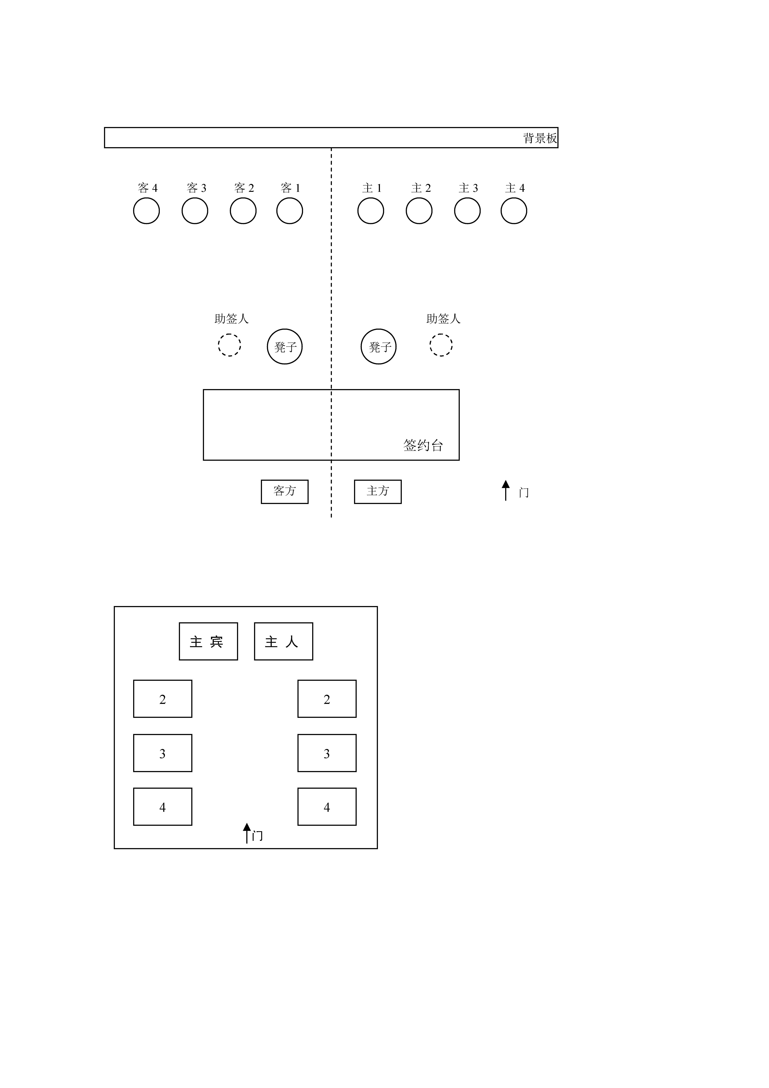

图M.8 见面会座次安排示意图
M.4 签约会座次
签约会的座次按如下安排，见图M.9：
- 签约人就座于签约台后，主方位于进门右侧、客方位于进门左侧；
- 安排有助签人的，助签人站立于签约人旁；
- 主方见证人从左至右依次站立于主方一侧见证席；
- 客方见证人从右至左依次站立于客方一侧见证席。

图M. 9签约会座次安排示意图

附 录 N

（资料性附录）
设施设备要求
设施设备布置要求（见N.1）。
表N.1 设施设备布置要求
序号 | 项目 | 要求
1 | 话筒 | 1.会议通常使用有线话筒，话筒底座前端到座位桌沿距离为35cm（通差±5cm），话筒拾音头距离桌面25cm（通差±5cm），高度要保持一致。  2.无线话筒信号接收器充分考虑信号覆盖范围，会前必须更换新电池，确保电池电量充足，并有备用电池。
2 | 线路 | 1.排线基本达到“横平竖直”，整齐、美观、大方。  2.经过人行通道的，做好安全固定，防止线路缠结、绊脚。
3 | 视频设备 | 1.音频清晰自然稳定，可懂度高。  2.视频清晰流畅无噪点，无闪烁。检测备份设备，确保启动运行正常。  3.视频会议，视频设备布置于所有参会人员可见处，根据会议要求，提前架设摄像机位，精确调到位，协调线路保障单位，配合主会场及分会场做好联调工作，过程中发现对方音视频有问题及时反馈。

设施设备调试要求表N.2。
表N.2 设施设备调试要求
序号 | 项目 | 要求
1 | 灯光 | 1 | 会议室日常保洁时，灯光开到中等偏暗，以光带为主。
1 | 灯光 | 2 | 布置会场时将灯光开到中等偏亮，筒灯加光带部分。
1 | 灯光 | 3 | 会前1小时开启全部灯光，会场照明亮灯率100％，光线柔和不刺眼，照度适宜。
1 | 灯光 | 4 | 应根据不同情况控制灯光，并单独检查在使用投影时的灯光效果。
2 | 空调 | 1 | 参照GB/T 18883-2020室内空气质量标准，室内空调温度夏季常设不低于26℃，冬季采暖不高于20℃。
2 | 空调 | 2 | 参照 GB/T 18883-2020 室内空气质量标准，室内相对湿度夏季空调40％〜80％，冬季采暖30％〜60％。
2 | 空调 | 3 | 会议室空调的开启时间为会前1小时，重要会议空调的开启时间为会前2小时。如遇会务人员布置会场，原则上不开空调（特殊情况除外）。
2 | 空调 | 4 | 空调运行状态正常。
3 | 音控设备 | 时序电源、调音台、混音器、音频处理器、功放、扬声器、会议电脑、高清混合矩阵运行参数正常。
4 | 音频设备 | 1 | 音响设备与话筒正确连接，避免出现杂音、电流声、音频干扰等。
4 | 音频设备 | 2 | 每个话筒都应试音，以不同位置、最远距离可以听清、音量适中为准。
5 | 视频设备 | 1 | LED 屏启动正常。
5 | 视频设备 | 2 | 电视机运行状态正常。
5 | 视频设备 | 3 | 投影机及配套幕布运行正常。
5 | 视频设备 | 4 | 网络及信号线路正常。
5 | 视频设备 | 5 | 信号无缝切换台运行正常。
5 | 视频设备 | 6 | 音视频素材正常。
5 | 视频设备 | 7 | 会场使用电脑运行正常。
6 | 其他设施设备 | 1 | UPS 运行状态正常。
6 | 其他设施设备 | 2 | 备用设备启动运行正常。
6 | 其他设施设备 | 3 | 地插、强弱电线路正常。

附 录 O

（资料性附录）
会前准备工作检查
会前准备工作检查的要求见表O.1
表O.1 会前准备工作检查表
会议时间： 会议室： 会议主题： 检查时间：
类别 | 内容 |  | 检查情况 | 整改情况
会 议 常 规 服 务 | 仪容仪表 | 制服统一、整洁、干净
会 议 常 规 服 务 | 仪容仪表 | 仪表规范
会 议 常 规 服 务 | 仪容仪表 | 胸卡佩戴齐全
会 议 常 规 服 务 | 仪容仪表 | 个人卫生符合规范
会 议 常 规 服 务 | 仪容仪表 | 不染指甲油，头发不染、烫怪异颜色及发型，不戴首饰
会 议 常 规 服 务 | 仪容仪表 | 其它
会 议 常 规 服 务 | 环境 | 门、窗无污迹，无灰尘
会 议 常 规 服 务 | 环境 | 地面无污迹、无纸屑、无杂物
会 议 常 规 服 务 | 环境 | 墙面及装饰品无污迹，无灰尘
会 议 常 规 服 务 | 环境 | 设施设备等墙面辅助设施卫生到位
会 议 常 规 服 务 | 环境 | 窗台无污迹，无灰尘
会 议 常 规 服 务 | 环境 | 天花板及风口无灰尘
会 议 常 规 服 务 | 环境 | 桌椅无灰尘、无污迹、摆放整齐
会 议 常 规 服 务 | 环境 | 台呢平整无杂物
会 议 常 规 服 务 | 环境 | 环境消毒（含桌、椅、话筒等）
会 议 常 规 服 务 | 环境 | 有无施工等噪音
会 议 常 规 服 务 | 环境 | 其它
会 议 常 规 服 务 | 物件摆放 | 规范摆台，物品摆放整齐
会 议 常 规 服 务 | 物件摆放 | 茶具齐全、完好，清洁、无污迹；茶叶放置符合要求，杯垫无污迹
会 议 常 规 服 务 | 物件摆放 | 热水瓶清洁、无污，热水温度符合要求
会 议 常 规 服 务 | 物件摆放 | 文件摆放整齐，靠桌沿
会 议 常 规 服 务 | 物件摆放 | 其它
会 议 常 规 服 务 | 工作柜 | 物品摆放整齐、齐全、数量符合要求
会 议 常 规 服 务 | 工作柜 | 瓷器无破损、水迹、油迹

表O.1 会前准备工作检查表（续）
会 议 常 规 服 务 |  | 工作柜无污迹、油迹、水迹
会 议 常 规 服 务 |  | 其它
设 施 设 备 | 电梯 | 是否正常运行
设 施 设 备 | 音响系统 | 硬件设施是否正常
设 施 设 备 | 音响系统 | 话筒位置、高度是否合适
设 施 设 备 | 音响系统 | 话筒音量是否合适
设 施 设 备 | 音响系统 | 视频系统是否稳定，画质是否正常
设 施 设 备 | 音响系统 | 集中控制系统是否稳定、功能正常
设 施 设 备 | 钟表 | 钟表运行正常、时间准确
设 施 设 备 | 检修口 | 是否正常不变形
设 施 设 备 | 灯具 | 灯具清洁完好，无破损
设 施 设 备 | 空调 | 开关完好，运作正常，温、湿度符合当时气温
设 施 设 备 | 桌椅 | 桌椅完好，无破损，无倾斜
设 施 设 备 | 红旗  党徽 | 红旗平整无褶皱、流苏整齐，枪头完好干净；党徽完好干净
设 施 设 备 | 其他 | 其他
会 场 布 置 | 会标 | 会标平整、无褶皱，悬挂牢固（需两种方式加固）
会 场 布 置 | 台签 | 字迹清晰、无错误、字在纸面中央
会 场 布 置 | 绿化 | 绿化盆景、花草无枯萎、灰尘
会 场 布 置 | 其他 | 拍照地毯是否平整
其他  部门 | 保安 | 通知其会期，做好开关大门及车辆引导工作
其他  部门 | 餐饮 | 通知其会期，做好参会人员用餐时间准备工作

表O.2 会议设备巡查表
检查地点： |  |  |  | 时间：
序号 | 设备分类 | 设备名称 | 检查情况 | 处理结果 | 备注
1 | 电源 | 电源时序器 | □正常 □异常
2 | 音视频 | 有线话筒 | □正常 □异常
3 | 音视频 | 无线话筒 | □正常 □异常
4 | 音视频 | 接口箱 | □正常 □异常
5 | 音视频 | 调音台 | □正常 □异常
6 | 音视频 | 音频处理器 | □正常 □异常
7 | 音视频 | 功放 | □正常 □异常
8 | 音视频 | 音箱 | □正常 □异常
9 | 音视频 | 录制设备 | □正常 □异常
10 | 音视频 | 摄像机 | □正常 □异常
11 | 音视频 | 摄像机控台 | □正常 □异常
12 | 音视频 | 视频切换台 | □正常 □异常
13 | 音视频 | 视频矩阵 | □正常 □异常
14 | 音视频 | 大屏 | □正常 □异常
15 | 音视频 | 大屏处理器 | □正常 □异常
16 | 音视频 | 显示设备 | □正常 □异常
17 | 音视频 | 电脑 | □正常 □异常
18 | 中控 | 集中控制系统 | □正常 □异常
19 | 中控 | 信号转换设备 | □正常 □异常
20 | 中控 | 遥控设备 | □正常 □异常
21 | 高空 | 灯光 | □正常 □异常
22 | 高空 | 升降设备 | □正常 □异常
23 | 其余 | 网络设备 | □正常 □异常
24 | 其余 | 监控 | □正常 □异常
25 | 其余 | 备份设备 | □正常 □异常
26 | 备品备件 | 备用话筒、电池、音视频线、电视机等 | □正常 □异常
维保单位确认人： 会务保障确认人：

附 录 P

（规范性附录）
突发事件应急预案

  - 疑似中毒事件
    - 做好会议室客用物品的消毒工作，严格把好卫生关，确保客用物品清洁卫生。
    - 一旦发生中毒现象，立即拨打急救中心电话“120”呼救，如医务人员未及时赶来，中毒者有生命危险，应将中毒者送附近医院抢救，并通知会议主办方中毒人员情况。
    - 保护中毒者所在现场，不要让任何人触摸有毒或可疑有毒的物品（如：药物、容器、饮品及食物、呕吐物等）。
    - 将中毒者的私人物品登记交与警方。
    - 维持现场秩序，防止闲杂人员围观。
    - 将有关资料（包括警车、救护车到达及离开时间、警方负责人姓名等资料）登记备案。
    - 发现投毒者或可疑人员，立即滞留，交警方处理。
  - 会议室灭火和紧急疏散
    - 当发现发生火情时，用最近的灭火器材进行初起火灾扑救，并向会场负责人和消控中心报告。
    - 发生火情时，会场服务人员应立即引导参会人员从安全岀口撤离至集中疏散点，并协助安保人员清点人数，做好人员情绪稳定工作。
    - 会场负责人检查会场撤离情况，确保人员均己安全撤离。
  - 停电
    - 停电时，部门负责人应及时了解停电的原因、恢复供电的时间，并在第一线指挥、检查工作。
    - 备电筒两只，摆放在服务室内，如遇停电可作应急使用。
    - 现场管理人员及时上报相关部门现场情况。
    - 所有员工应各就各位，不可离开工作场所，应向参会人员做好解释工作。
    - 现场负责人到有会议的会议室做好解释及道歉工作。
    - 停电时间较长，会务员可指引参会人员沿安全通道到会场外。
    - 全天工作结束，供电还未恢复，管理人员应再次检查工作岗位，确保关闭所有电源，保障安全。
  - 紧急性停水
    - 发现停水情况，应立即联系维修中心询问停水原因、停水时间长短、停水区域。
    - 根据情况，如果是单位内部因故障局部区域停水，应查明停水原因，及时抢修，在最短时间内消除故障，尽快恢复供水。会议中心应立即召集人员前往没有停水的区域进行备水运水，保障会议正常接待。
    - 如果是供水公司紧急停水，应立即电话询问供水公司，问明停水情况、供水时间，并第一时间通知停水期间所有会议的主办单位，讲明停水原因、停水时间、供水时间及会议中心备水情况，使主办单位根据情况提前做好会议准备，配合主办单位完成会议接待。
  - 会中水杯倾倒洒水
    - 会议期间发现洒水情况，应立即启用备用物品，第一时间去清理现场。
    - 询问参会人员是否有烫伤情况，如有轻微烫伤，用烫伤膏涂抹。
    - 将纸巾、毛巾给参会人员擦拭衣服。
    - 将打翻的杯具、茶叶及时清理干净。
    - 用抹布将桌子、椅子、地毯擦拭干净。
    - 把新的茶具摆放到位，泡好。
    - 将撤下来的物品送至服务间进行清洁整理。
  - 参会人员临时增加
    - 主办单位会前布置会场时通知服务员临时增加参会人数的情况，根据增加人数，原定会议室能够满足要求的情况下，进行桌椅、茶具等物品的补充。
    - 主办单位会前布置会场时通知服务员临时增加参会人数的情况，根据增加人数，原定会议室不能够满足的情况下，要立即告诉主办单位因会议室太小不能满足加桌椅的要求，并推荐合适的会议室，征求主办方意见，做好调整会议室的准备。
    - 岀现会议开始前，会议室内座位已经坐满，还有参会人员进入会议室的情况，应立即向主管请求支援，增加桌椅请参会人员入座，并送上茶水，保证会议正常进行。
  - 下班临时加会
    - 班组成立以会务主管为首的应急接待小组，会务主管为应急接待小组组长，会务服务班长为副组长1名，员工组员3名。
    - 下班后临时接到加会通知，根据会议时间、地点、人数，安排应急小组人员第一时间（30分钟内）赶往单位负责会议接待。
    - 特别紧急情况下可提前把门禁打开，让主办单位的人先进入会议室开灯布置会场，应急接待人员到达会场后进行茶水服务。
  - 遭现场投诉
    - 应耐心倾听，让参会人员把话说完，向参会人员致歉，令参会人员情绪平静下来。
    - 将投诉意见记下来上报上级领导，如果情况紧急需及时向上汇报。
    - 详细了解情况，作岀具体分析。如果是设备问题，应采取措施立即维修。
    - 如果参会人员尚未离开会议室，应该给参会人员一个答复，让参会人员知道我们已经作岀处理。如果是工作失误，应第一时间向参会人员道歉，必要时由部门负责人向参会人员作岀道歉, 让参会人员感受到他得到了应有的重视。
    - 书面投诉时，应虚心接受对方意见和建议，及时上报会务服务班长、会务主管或者负责人，采纳意见并纠正自身不足，并以书面形式回复参会人员取得参会人员谅解。
    - 重视参会人员的侧面投诉，必要时向上级领导反映，以便改进服务工作。
    - 做好投诉和处理过程的记录，以便分析宾客投诉的原因，防止类似的投诉再次发生。
  - 参会人员要求换会议室
    - 了解参会人员更换会议室的原因，并上报当班主管。
    - 与预订处联系，说明情况，了解会议室能否更换。
    - 如果可以更换及时做好会议室的更换布置工作。
    - 如果不可以更换要及时向参会人员说明原因，尽量让参会人员理解并接受。
  - 会场秩序维护
    - 如有人寻滋闹事，会务人员应通知安保人员迅速将其带离现场，同时通知相关部门协助处理。
  - 会议期间发现会议室外有噪音
    - 会议期间发现会议室外有噪音的情况，应确认噪音来源，立即拨打报修电话，联系相关人员进行检查，发现噪音源应立即制止，告知噪音已经影响会议，马上消除噪音。

附 录 Q

（资料性附录）
会中服务跟踪反馈
会中服务跟踪反馈要求见表Q.1。

表Q.1 会中服务跟踪反馈表
会议时间： 会议室： 会议主题：
类别 | 内容 |  | 跟会情况 | 整改情况
会 议 常 规 服 务 | 服务 | 加水时间是否适时
会 议 常 规 服 务 | 服务 | 加水动作是否规范、到位
会 议 常 规 服 务 | 服务 | 查看毛巾是否需更换
会 议 常 规 服 务 | 服务 | 会场服务人员是否在岗在位
会 议 常 规 服 务 | 服务 | 要求是否能及时响应
会 议 常 规 服 务 | 特殊会议 | 领导换位上主席台前布置是否及时、到位
会 议 常 规 服 务 | 特殊会议 | 会标升降时间是否恰当
设 备 设 施 | 会标 | 会标正常
设 备 设 施 | 桌椅 | 桌椅无异响
设 备 设 施 | 室温 | 会议室温、湿度适宜
设 备 设 施 | 空调 | 空调运作正常
设 备 设 施 | 灯光 | 灯光有无异常情况
设 备 设 施 | 音响系统 | 现场音量、效果是否正常
设 备 设 施 | 音响系统 | 话筒音量因人而调
设 备 设 施 | 音响系统 | 视频画面是否清晰、稳定
设 备 设 施 | 钟表 | 钟表运作正常
其他 |  | 有无突发情况
其他 |  | 领导有无其他要求

附 录 R

（规范性附录）
特殊会议服务要求

  - 涉密会议
    - 依据保密会议要求，会场清洁、物品摆放、设备调试均在会前2h完成。
    - 由主办方通知保密及安全部门对设施设备进行检查，并做好相关记录。
    - 会前1 h依据保密人员要求做好配合工作，经保密人员检查后，所有人离开会场并锁门。
    - 会前15 min经主办方同意后，方可打开会场门，参会人员依次入场，会务员不再进入。
    - 提前摆放指示牌提醒参会人员将随身通信、录音、录像等设备统一存放于指定位置。
  - 会见
    - 会前了解会见双方的禁忌、习俗、礼仪等要求。有涉外会见时应与主办方沟通配备译员。
    - 开启会场手机屏蔽器。
    - 放置桌签及双方参会人员名单（涉外会见需印制双方语言的台签）。
    - 配合主办方在门前或楼前进行等候迎宾，会见双方由会务员引领入场。
    - 会见进行时，会务员及其他无关人员退出会场。
    - 结束时，会务员引领会见双方离开会场。
  - 签约仪式
    - 会场安排以方形布置为主，前方摆放签约台，签约台应摆放桌签、文件夹、笔。正后方为正方形座位区域，签约台与背景板之间留有余地，供证签约嘉宾站立。
    - 根据主办方要求，会务员负责迎宾、导引、签约文本交换等工作。
    - 提前与签约仪式主办方沟通并进行签约仪式的彩排。
    - 会务员引领双方主签人入场，并站立在签约台两侧1m处。
    - 双方主签人签字后，会务员上场将文件互换到对方的桌面位置。
    - 会务员引领双方签字主签人及嘉宾退场。
  - 新闻发布会
    - 会前了解会场采访流程。
    - 根据主办方的要求，协助主办方布背景板，配置会场话筒扩音、录音设备及其他相关设施设备。有外宾时应配备译员。
    - 发布台设在背景板前，根据发布人数确定桌椅数量。如参加发布人数较多，需就近安排休息室等候。新闻发布会主持人位置应在面向采访区最左侧，其他参会人员按职位居中开始，依次排序。 发布区摆放参会人员桌签及茶水。
    - 采访区在发布台对面，距离根据会场面积合理安排，距离不宜过远，桌椅距离可适当加宽。 采访区应摆放新闻媒体桌签、茶水、布置合理的摄像机位及配备数量足够的移动话筒。采访区记者使用的移动话筒由现场会务员进行递送。
    - 会务员协助主办方提前告知参会人员关闭手机或调至静音状态。
    - 发布会结束后，会务员引领参会人员退场。
  - 宪法宣誓仪式
    - 宪法宣誓仪式现场布置应严肃、庄重、简洁，准备中华人民共和国国歌。
    - 会场正前方正中悬挂中华人民共和国国徽，下方靠近会场前左侧放置立式中华人民共和国国旗，大屏幕或背景板显示“宪法宣誓仪式”字样（蓝底白字）。
    - 会场前方合适位置摆放宣誓台，位置居中，宣誓台桌面摆放中华人民共和国宪法1部，话筒 1支；监誓台在宣誓台左前侧，桌面放置话筒1支；主持人在宣誓台右前侧，放置立式话筒1支。
    - 会场中间区域为宣誓人站位区，根据人数横向排列，每排行距1m,宣誓人左右间距80cm， 站位区地面需粘贴站位号（圆形双面胶、蓝底白字、直径10cm），宣誓人按站位号就位。
    - 宣誓人站位区两侧为观誓人区域，需摆放座椅，每排行距为1m,左右间距50cm,需粘贴背 签，观誓人按席次图就座。
    - 会场应开启手机屏蔽器，确保会场安静。
  - 会议颁奖
    - 了解颁奖仪式流程，准备颁奖背景音乐，指导各部门做好彩排工作。
    - 奖状、奖杯等按颁奖顺序摆放在发奖人桌面或按颁奖轮次由会务员依次摆放。
    - 颁奖引领员站立在获奖代表座位的右前方处（50cm、45°）。
    - 主持人宣布获奖人员名单，颁奖音乐响起后，颁奖引领员引领获奖代表上台，颁奖引领员引领位置在获奖代表的右前方2m处为宜，引领行走的步伐应随会议领奖人员的步伐保持一致。
    - 领奖人员上台领奖时，颁奖引领员站在主席台的下台一侧，等待引领领奖人员退场。
    - 本轮颁奖结束后，颁奖引领员引领获奖人员从主席台另一侧退场，引领至获奖人员的指定座位上。
    - 颁奖引领员按以上顺序引领后续领奖人员上台领奖，直至颁奖环节结束。

附 录 S

（资料性附录）
会后整理工作检查表
会后整理工作检查内容见表S.1
表S.1会后整理工作检查表
会议时间： 会议室： 会议主题：
序号 | 内容及要求 | 评定分 | 自查（检查）时间 | 自查（检查）  情况 | 检查  得分
1 | 检查是否有客人遗留物件 | 5分
2 | 厅内所有用具及时撤出 | 10分
3 | 所有杯具清洗 | 10分
4 | 厅内地面打扫干净、无杂物 | 10分
5 | 厅内摆设整齐 | 10分
6 | 桌椅清洁、摆位用具齐全、规范 | 10分
7 | 及时补充备用用具 | 10分
8 | 服务用品清洁卫生、摆放整齐 | 10分
9 | 关空调 | 5分
10 | 关音响 | 5分
11 | 关灯 | 5分
12 | 关门窗 | 5分
13 | 其它 | 5分
合计 |  | 100分
自查（检查）结果 |  | 合格（）基本合格（）不合格（）
考核标准： 1、合格100-90 基本合格90-80 不合格80分以下
2、不合格将进行相应处罚
责任人： 检查人：

附 录 T

（资料性附录）
遗留物品登记表
遗留物品登记的内容见T.1。
表T.1遗留物品登记表
日期 | 时间 | 会议地点 | 会议主办单位 | 物品 | 拾获人 | 认领人 | 备注

附 录 U

（资料性附录）
会务服务满意度调查表
满意度调查的内容见表U.1。
表U.1会务服务满意度调查表
年 月 日
会议名称 |  | 会议地点
会议服务情况 | 满意 | 基本满意 | 不满意
会期 |  | 会议服务人
建议与意见 | 单位（签名）：
注：请在相对栏里打“√”

